ชื่อโครงงาน ไข่สารพัดนึก
ผู้จัดทำโครงงาน นักเรียนชั้นอนุบาลปีที่ 2 โรงเรียนพัฒนาศรีผดุงอุดมวิทย์ สพป.อด.3
ครูที่ปรึกษา นางอรชร อุปไชย น.ส.ณัฐกานต์ ศรีปัญญา
ระยะเวลาในการจัดทำ 1 - 20 ธันวาคม 2559
ที่มาและความสำคัญของโครงงาน (1 ธันวาคม 2559)

จากที่เด็กนักเรียนชั้นอนุบาลปีที่ 2 ได้เรียนเรื่อง หน่วย ไข่ ทำให้เด็กๆ รู้ว่าไข่มีประโยชน์ต่อร่างกาย ช่วยทำให้ร่างกายเจริญเติบโตแข็งแรง บำรุงกระดูกและฟัน เด็ก ๆ พบว่ามีไข่หลายชนิด เช่น ไข่เป็ด ไข่ไก่ ไข่นกกระทา ไข่ปู ไข่ปลา ฯลฯ มีทั้งไข่สด และที่ทำเป็นอาหารให้เลือกรับประทาน และยังพบว่าผู้ปกครองของเด็ก ๆ มีอาชีพเลี้ยงเป็ด เลี้ยงไก่ เลี้ยงนกกระทา ทำให้เด็ก ๆ อยากรู้อยากศึกษาแหล่งที่มาของไข่แต่ละชนิด ครูจึงนำเด็ก ๆออกสำรวจแหล่งที่มาของไข่แต่ละชนิด
ครูนำเด็กๆ ไปศึกษาเล้าเป็ด ไก่ นกกระทา บริเวณใกล้กับโรงเรียน
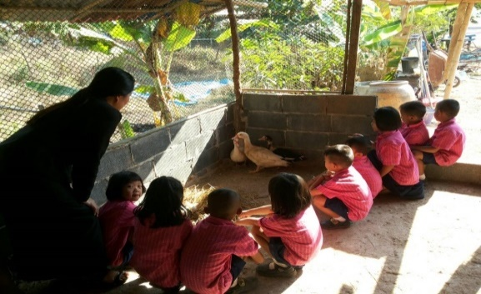
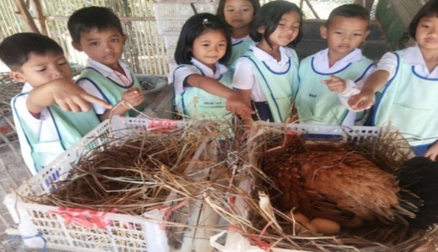

เด็ก ๆ ศึกษาความเป็นอยู่ของเป็ด เด็ก ๆ ศึกษาความเป็นอยู่ของไก่
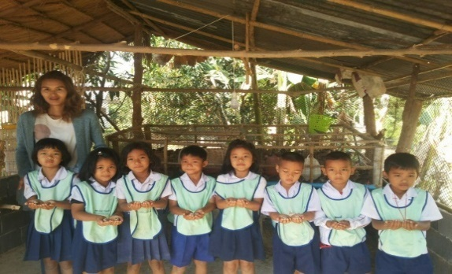
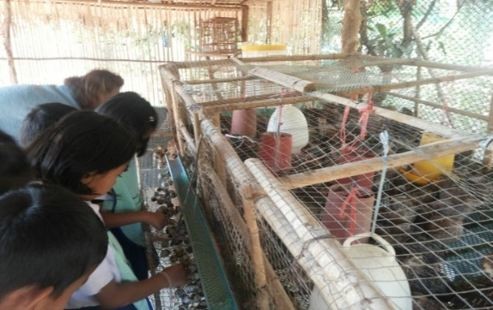

เด็ก ๆ ศึกษาความเป็นอยู่ของนกกระทา เด็ก ๆ จับไข่นกกระทา
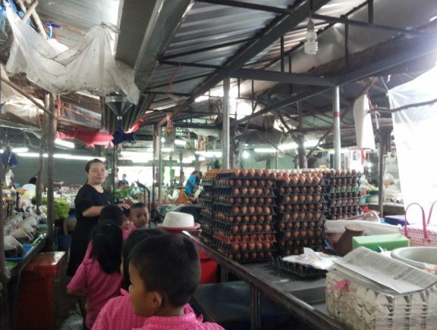
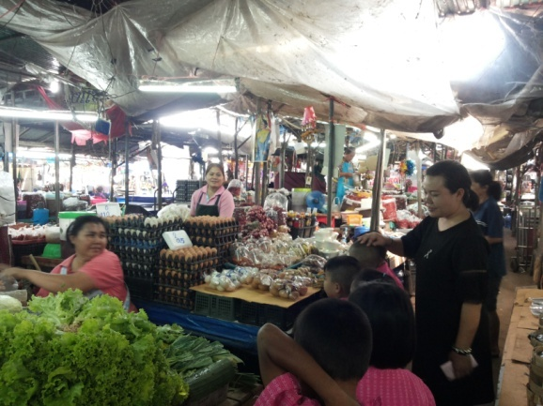

เด็ก ๆ ศึกษาไข่ชนิดต่าง ๆ ใน ตลาด
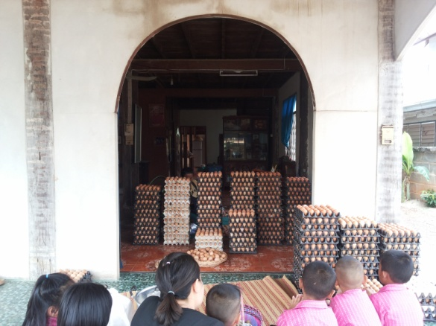
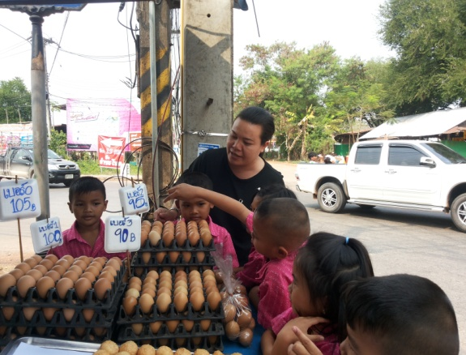

เด็ก ๆ ศึกษาไข่ไก่ในชุมชน ร้านค้า

ขั้นที่ 1 ตั้งคำถามเกี่ยวกับปรากฏการณ์ธรรมชาติ (2 ธันวาคม 2559)
จากการที่เด็ก ๆออกสำรวจแหล่งที่มาของไข่ เด็ก ๆได้สังเกตแหล่งกำเนิดของไข่ ชนิดต่างๆและลักษณะของไข่แต่ละชนิด เมื่อกลับห้องครูจึงสนทนากับเด็กเกี่ยวกับไข่ ดังนี้
ครู : ไข่ที่เด็ก ๆออกสำรวจ มีไข่อะไรบ้าง และมีลักษณะอย่างไร
ต๊ะ: ไข่เป็ดมีเปลือกสีขาว ไข่ไก่มีเปลือกสีน้ำตาล ครับ
แคน : ทำไมสีไข่เป็ดกับไข่ไก่ไม่เหมือนกันครับ
อุ๊บอิ๊บ : ไข่นกกระทาก็ไม่เหมือนไข่เป็ดกับไข่ไก่ค่ะ เปลือกไข่นกกระทาเป็นลายจุด มีสีดำ สีน้ำตาล สีขาว ฟองเล็กค่ะ หนูเคยจับดูด้วย
แพรว : มีไข่ปลาเป็นก้อนมีเม็ดเล็ก ๆข้างในสีเหลือง ๆคะ
ครู : เด็กๆ รู้ไหมว่าไข่เกิดจากอะไร
ขิม : เกิดจากแม่ไก่ แม่เป็ดค่ะ เพราะหนูเคยเห็นที่บ้าน
พี : เกิดจากแม่นกกระทาครับ เป็นไข่นกกระทาครับ
ชินจัง : บ้านผมมีไก่ครับ ข้างบ้านผมก็มีแต่เป็นไก่แจ้ครับ
แพรว : ที่นาหนูเลี้ยงไก่ 10 ตัว เลี้ยงเป็ด 9 ตัวค่ะ หนูเคยเห็นแม่เป็ด แม่ไก่ ออกไข่ค่ะ
อุ๊บอิ๊บ: บ้านหนูเลี้ยงนกกระทาค่ะ หนูเก็บไข่นกกระทามาขายช่วยแม่ค่ะ
ครู : ไข่ใช้ทำอะไรได้บ้างค่ะ
อิม: ทำไข่พะโล้ค่ะ
แพรวา : ทำไข่ตุ๋นได้ค่ะ
ขิม : โจ๊กใส่ไข่ค่ะ
เบนเท็น: ทำไข่ลูกเขยครับ
นรา : ผัดใส่แตงกวาครับ
ทับทิม : ต้มไข่ปลาค่ะ

ฟ้าใส :หนูเคยกินไข่เค็มค่ะ แต่หนูไม่รู้ว่าไข่เค็มทำอย่างไร
แพรว : หนูก็เคยเห็นไข่เค็มค่ะ สีขาว ๆค่ะ กินกับข้าวต้มค่ะ
ฟ้าใส : ไข่เค็มทำอย่างไรค่ะ

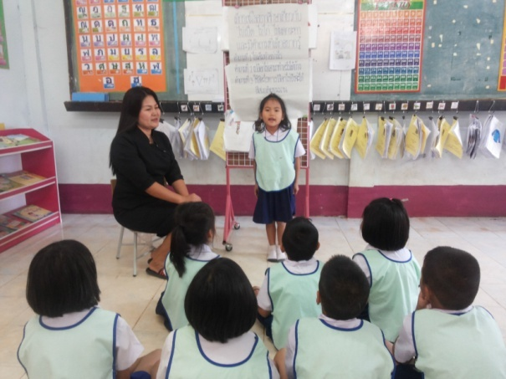
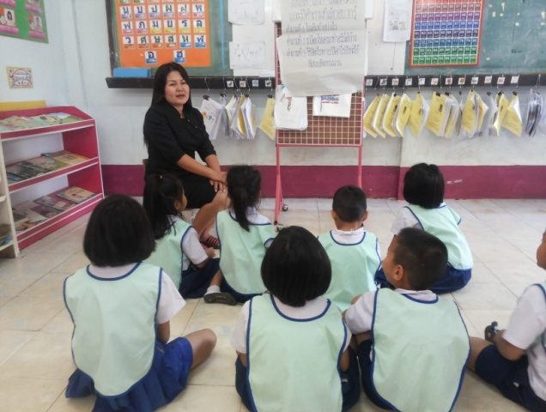

ครูสนทนากับเด็ก ๆ เกี่ยวกับไข่ เด็กเล่าประสบการณ์เดิมเกี่ยวกับไข่

จากการที่ครูและเด็ก ๆ ได้สนทนาและตอบคำถามเกี่ยวกับไข่ชนิดต่าง ๆ ทำให้เด็ก อยากรู้และมีคำถามเกี่ยวกับไข่ดังนี้
คำถามที่ 1 ไข่เค็มทำอย่างไร
คำถามที่ 2 เปลือกไข่เอามาทำอะไรได้บ้าง
คำถามที่ 3 ใช้สีอะไรทาเปลือกไข่ถึงจะได้สีสวยติดทนนาน
คำถามที่ 4 ทำไมสีของไข่เป็ดกับไข่ไก่ต่างกัน
คำถามที่ 5 ทำไมไข่เป็ดใหญ่กว่าไข่นกกระทา
คำถามที่ 6 ไข่ทำของหวานได้ไหม
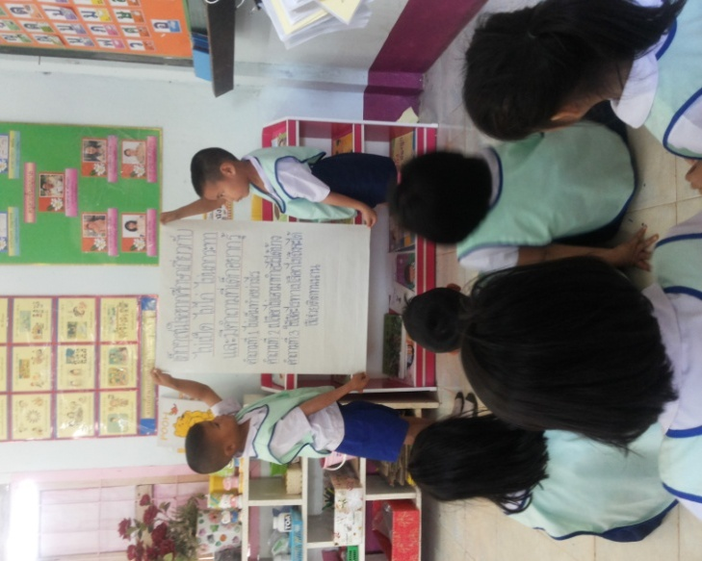
จากคำถามที่เด็กสนใจ 6 คำถาม ครูกับเด็กสนทนาร่วมกัน เพื่อเลือกคำถามที่จะนำมาสืบเสาะเป็นคำถามแรกคือ ไข่เค็มทำอย่างไร คำถามที่ 2 คือ เปลือกไข่เอามาทำอะไรได้บ้าง

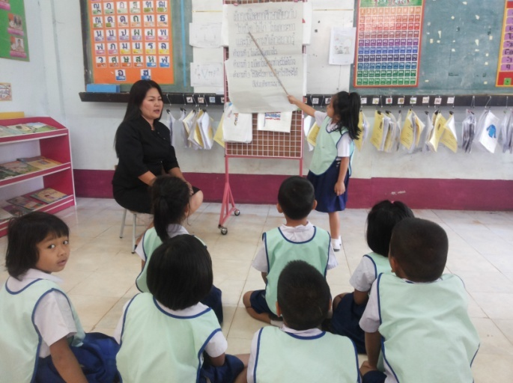

เด็กถามคำถามที่เด็กอยากรู้และครูบันทึกคำถามของเด็ก คำถามที่เด็กอยากรู้

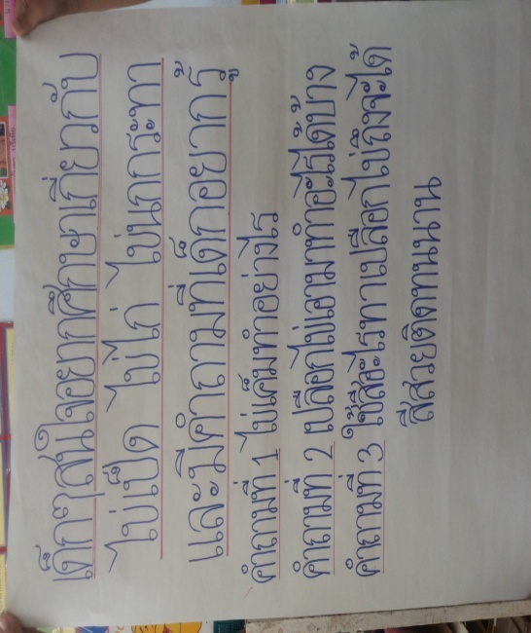

คำถามที่เด็กอยากรู้

คำถามที่ 1 ไข่เค็มทำอย่างไร
จุดประสงค์
เพื่อศึกษาวิธีการทำไข่เค็ม
ขั้นที่ 2 รวบรวมความคิดและข้อสันนิษฐาน (2 ธันวาคม 2559)
เด็กและครูร่วมกันท่องคำคล้องจอง ข.เอ๋ยข.ไข่ เด็ก ๆ วาดภาพ ปั้นดินน้ำมัน ไข่เป็ด ไข่ไก่ ไข่นกกระทา ที่เด็กๆ ไปเห็นมา แล้วออกมาเล่าให้เพื่อนๆ ฟัง จากนั้นเด็กและครูสนทนาร่วมกันต่อเนื่องโดยครูใช้คำถามกระตุ้นเพื่อให้ทราบถึงประสบการณ์เดิมของเด็กเกี่ยวกับวิธีทำไข่เค็มและไข่อะไรบ้างที่จะมาทำไข่เค็มได้
ครู : เด็ก ๆ รู้จักไข่เค็มไหม ไข่เค็มทำอย่างไร
ฟ้าใส : หนูเคยทานค่ะ มีรสชาติเค็มๆ
แพรว : เอาไข่เป็ดมาแช่น้ำเกลือ แล้วตั้งทิ้งไว้ 5 วันค่ะ
อิม : เอาไข่แช่ในน้ำเกลือนานๆ ไข่จะเค็มมากค่ะ
ขิม : นำไข่เค็มไปต้มให้สุก หรือทอดก็ได้ค่ะ
ชินจัง : ใช้ไข่เป็ดทำครับ ผมเคยเห็นที่ตลาด
ครู : เด็กๆคิดว่าจะใช้ไข่อะไรมาทำไข่เค็มได้บ้างค่ะ
แคน: ไข่เป็ดครับ
ปั๋ง : ไข่ไก่ครับ ผมอยากลองทำไข่เค็มครับ
ฟ้าใส : หนูเคยเห็นแต่เอาไข่เป็ดทำค่ะ

แพรว : หนูอยากเอาไข่ไก่ ไข่นกกระทาทำไข่เค็มค่ะ
ครู : เด็ก ๆ รู้ไหมว่า ไข่ ภาษาอังกฤษ สะกด เขียน อ่านว่าอย่างไร
แคน : E- G- G อ่านว่า เอ้ก ไข่ ครับ
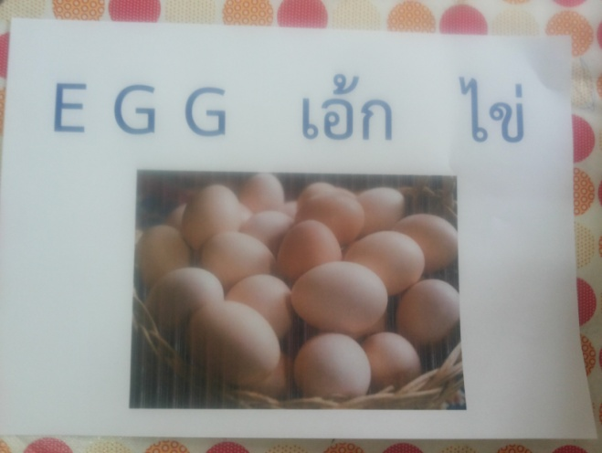
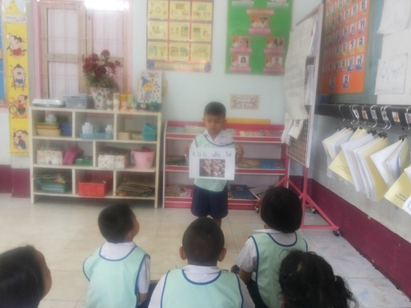

ตัวแทนนักเรียนอ่านคำศัพท์ภาษาอังกฤษ egg บัตรคำ ไข่ ภาษาอังกฤษ egg

เด็กๆ และครูตกลงร่วมกันว่าจะทดลองทำไข่เค็มด้วยการแช่ในน้ำเกลือ โดยใช้ไข่เป็ด ไข่ไก่ ไข่นกกระทา เพราะยังไม่เคยเห็นและอยากทดลองทำ โดยแบ่งกลุ่มเป็น 3 กลุ่ม กลุ่มละ 8 คน ตามชนิดของไข่ จากนั้นให้เด็ก ๆ แต่ละกลุ่มตั้งข้อสันนิษฐาน โดยครูใช้คำถามกระตุ้นให้เด็กๆคิดว่าไข่เค็มทำอย่างไร
กลุ่มที่ 1 กลุ่มไข่เป็ด ตั้งข้อสันนิษฐานว่าต้องนำไข่เป็ดไปแช่ในน้ำเกลือนานๆ จะได้ไข่ที่มีรสชาติเค็ม
กลุ่มที่ 2 กลุ่มไข่ไก่ ตั้งข้อสันนิษฐานว่าต้องนำไข่ไก่ไปแช่ในน้ำเกลือ จะได้ไข่ที่มีรสชาติเค็ม
กลุ่มที่ 3กลุ่มไข่นกกระทา ตั้งข้อสันนิษฐานว่าต้องนำไข่นกกระทาไปแช่ในน้ำเกลือ จะได้ไข่ที่มีรสชาติเค็ม
ขั้นที่ 3 ทดสอบและปฏิบัติการสืบเสาะ (6 ธันวาคม 2559)
ครูสนทนากับเด็กโดยใช้คำถามว่า เด็ก ๆ คิดว่าจะมีวิธีการหาคำตอบอย่างไรจึงจะรู้ว่าไข่เค็มทำอย่างไร ให้แต่ละกลุ่มช่วยกันคิด ได้คำตอบดังนี้
1. ถามคุณพ่อคุณแม่ ที่บ้านแล้วมาเล่าให้เพื่อนๆ และครูฟัง
2.ไปถามแม่ค้าขายไข่เค็มที่ตลาด
3.ดูวิธีทำไข่เค็มในอินเตอร์เนตค่ะ
4.ทดลองทำไข่เค็มค่ะ
5.ถามคุณครูพี่ป.6 ค่ะเพราะหนูเห็นคุณครูทำมาขายที่โรงเรียนค่ะ

ครู: เด็ก ๆ คิดว่าเราจะมีวิธีการบันทึกผลการทดลองอย่างไร
ฟ้าใส : หนูจะวาดรูปค่ะ
เบ็นเท็น: ผมจะถ่ายรูปจากโทรศัพท์ครับ
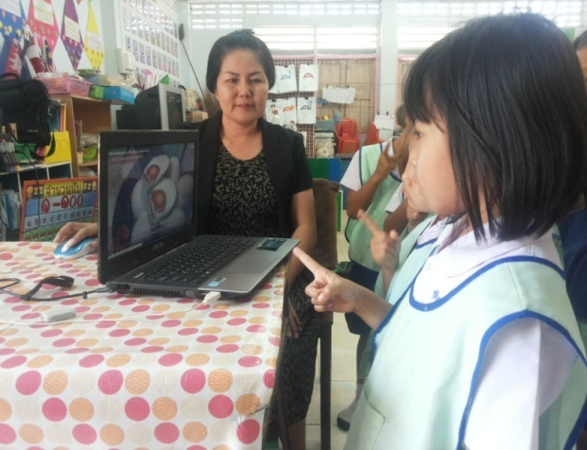
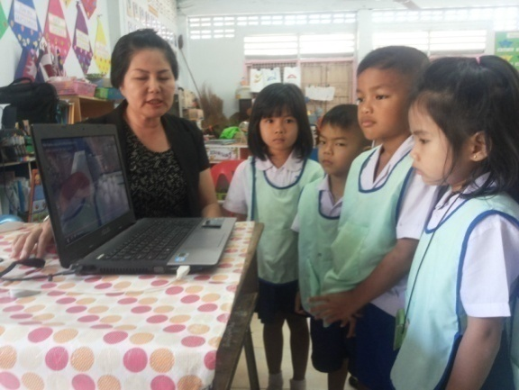

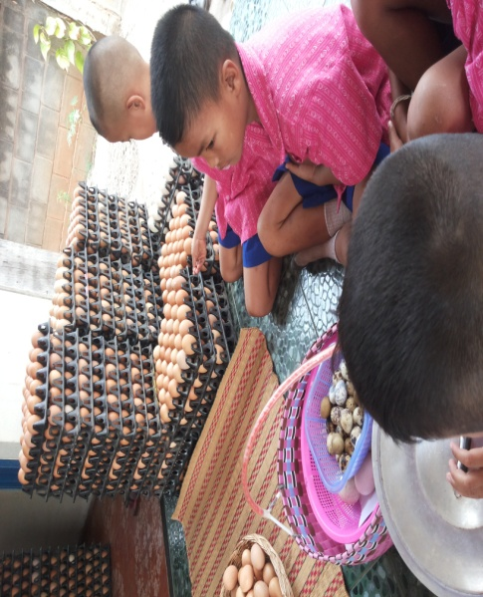
เด็ก ๆ ศึกษาวิธีทำไข่เค็มจากอินเตอร์เน็ต
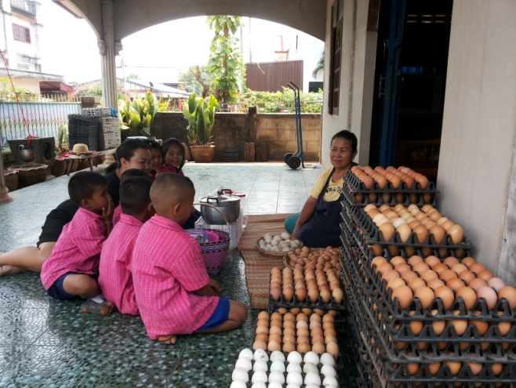

เด็ก ๆ ศึกษาวิธีทำไข่เค็มจากวิทยากร นางนิภาพร กำนาดี
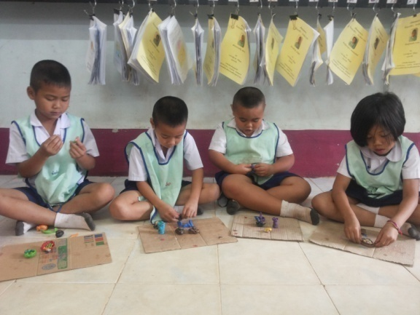
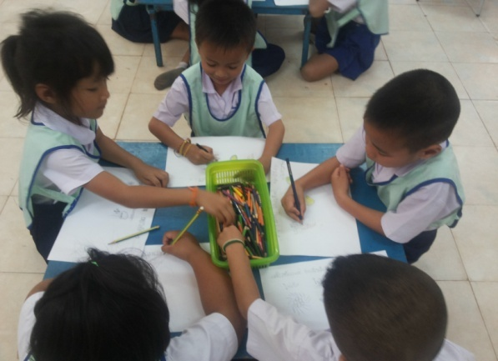
เด็ก ๆ วาดภาพ ปั้นดินน้ำมัน ไข่เป็ด ไข่ไก่ ไข่นกกระทา ที่เด็กๆ ไปเห็นมา แล้วออกมาเล่าให้เพื่อนๆ ฟัง

เด็ก ๆ วาดภาพไข่ไก่ ไข่เป็ด ไข่นกกระทา เด็กๆ ปั้นดินน้ำมันเป็นรูปไข่ชนิดต่าง ๆ

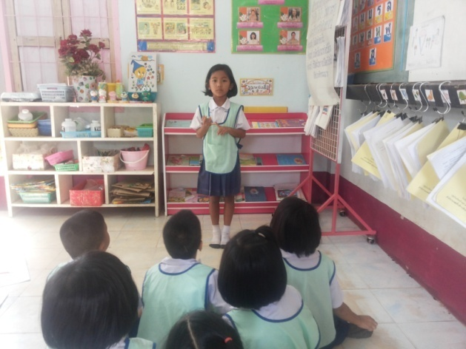
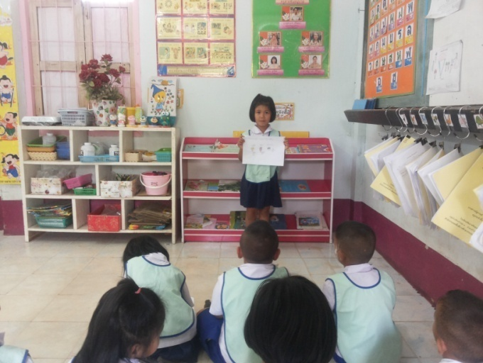

ด.ญ.พิชชานันท์ ชามนตรี ออกมาโชว์ผลงาน เด็กเล่าวิธีการทำไข่เค็มจากที่ไปถามผู้ปกครองให้เพื่อนฟัง
เด็กเล่าวิธีการทำไข่เค็มที่ไปถามผู้ปกครอง ถามแม่ค้าขายไข่เค็ม ถามคุณครูพี่ป.6 และศึกษาในอินเตอร์เนต ได้คำตอบดังนี้
ฟ้าใส : ล้างไข่ไก่ ไข่เป็ด ไข่นกกระทา ให้สะอาด ตากให้แห้งค่ะ
แพรว : เอาไข่ไปแช่น้ำเกลือ 14 วัน ค่ะ
พี : แม่ค้าบอกว่า แช่ในน้ำเกลือ 5 วัน ครับ แล้วเอามาทอดไข่ดาวครับ ถ้าแช่ไข่ 14 วัน ก็นำมาต้มเป็นไข่เค็ม ครับ
ขิม : คุณครูพี่ ป.6 บอกว่า แช่ไข่ในน้ำเกลือ 10 วัน ค่ะ
ต๊ะ: แช่ไข่นาน ๆ ไข่จะเค็มมากครับ
ครู : เด็กๆ คิดว่าจะแช่ไข่เค็มในน้ำเกลือกี่วัน
แพรว : แช่ไข่ในน้ำเกลือ 14 วันค่ะ
พี : ถ้าแช่ไข่ 14 วัน ก็นำมาต้มเป็นไข่เค็ม ครับ
เด็ก ๆ ตกลงร่วมกันว่าจะแช่ไข่ในน้ำเกลือ 14 วัน เด็กและครูร่วมกันสนทนาเกี่ยวกับวิธีการทำไข่เค็มและวัสดุอุปกรณ์ที่ใช้ทำไข่เค็ม
วัสดุอุปกรณ์
1.ไข่เป็ด ไข่ไก่ ไข่นกกระทา อย่างละ 10 ฟอง
2.กระปุกพลาสติก 3 ใบ
3.น้ำ 3 ลิตร
4.เกลือ 3 ถ้วย
5.กระทะไฟฟ้า
6.ถุงน้ำ 3 ถุง
7.ถังน้ำล้างไข่
วิธีทำ
1.สังเกตไข่เป็ด ไข่ไก่ ไข่นกกระทา และล้างไข่ให้สะอาด แล้วตากให้แห้ง
2. ต้มน้ำเกลือ น้ำ 3 ลิตร เกลือ 3 ถ้วยให้เดือดแล้วปล่อยให้น้ำเกลือเย็น
3. นำไข่เป็ด 10 ฟอง มาใส่กระปุกพลาสติก ใบที่ 1
4. นำไข่ไก่ 10 ฟอง มาใส่กระปุกพลาสติก ใบที่ 2
5. นำไข่นกกระทา 10 ฟอง มาใส่กระปุกพลาสติก ใบที่ 3
6. เทน้ำเกลือใส่กระปุกพลาสติกทุกใบ ใบละ1 ลิตร
7. น้ำถุงน้ำมาวางบนไข่ ทั้ง 3 กระปุก แล้วปิดฝาให้แน่น
8. เก็บไว้นาน 14 วัน
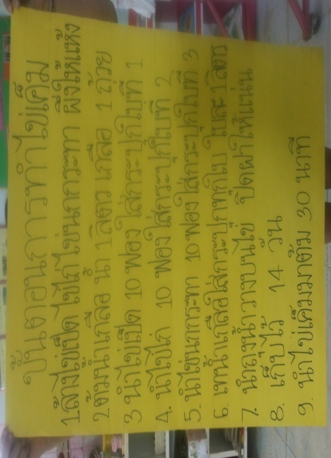
9. นำไข่เค็มมาต้ม 30 นาที
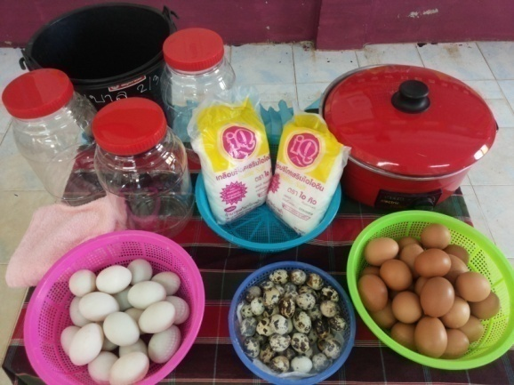

ขั้นตอนการทำไข่เค็ม วัสดุอุปกรณ์การทำไข่เค็มชนิดต่าง ๆ

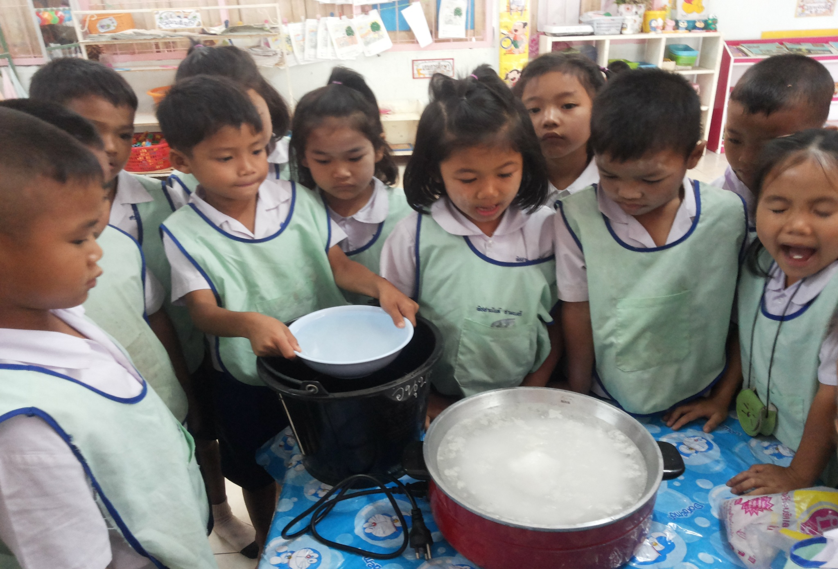
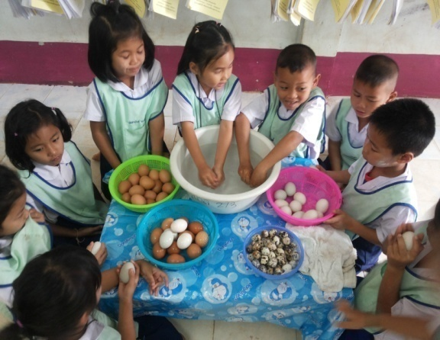

ต้มน้ำเกลือให้เกลือละลาย เด็ก ๆ สังเกตไข่ชนิดต่าง ๆ และล้างไข่ให้สะอาด ตากให้แห้ง
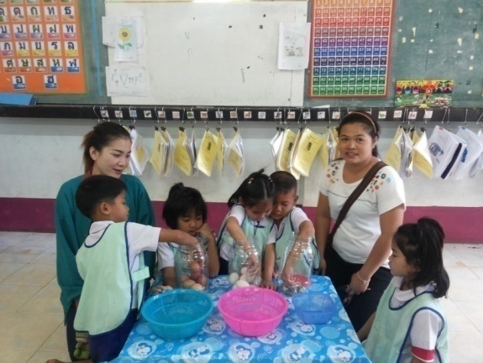

ผู้ปกครองร่วมทำไข่เค็มกับเด็ก ๆ

ขั้นที่ 4 สังเกตและบรรยาย (7 ธันวาคม 2559)
วันที่ 1 เด็กๆ ร่วมกันสังเกตไข่เป็ด ไข่ไก่ ไข่นกกระทา ที่แช่ในน้ำเกลือ ทั้ง 3 ใบ
ครู : เด็ก ๆ สังเกตเห็นอะไรบ้างในกระปุกพลาสติกทั้ง 3 ใบ
แคน : มองเห็นไข่ฟองใหญ่ขึ้นครับ
แพรว : หนูเห็นไข่สีแดง ในไข่เป็ดค่ะ
อิม : หนูเห็นไข่นกกระทาฟองใหญ่ขึ้นค่ะ
ครู : ที่ไข่ใหญ่ขึ้นเพราะเกิดการหักเหของแสง ทำให้มองเห็นไข่มีขนาดใหญ่ขึ้นค่ะ

ชินจัง : ผมเห็นไข่ลอยน้ำครับ
ครู : ทำไมไข่ถึงลอยน้ำได้ค่ะ
ชินจัง : เพราะว่าไข่แช่อยู่ในน้ำเกลือครับ
ครู : ทำไมครูใส่ถุงน้ำเปล่าในกระปุกไข่ค่ะ
ปั๋ง : ให้ไข่ที่ลอยอยู่จมลงในน้ำเกลือครับ
แพรว : ไข่ที่ไม่จมน้ำเกลือไข่ก็จะไม่เค็มค่ะ

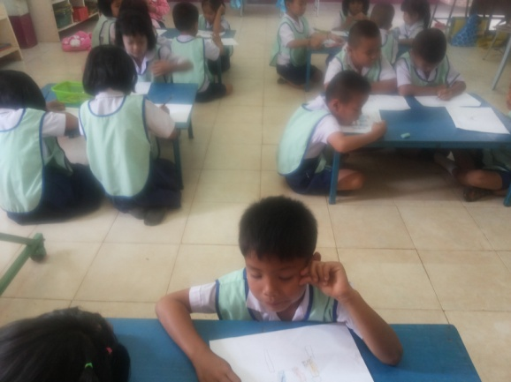
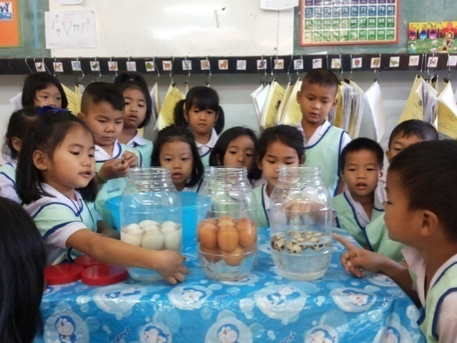

เด็กๆ สังเกตไข่เค็มชนิดต่าง ๆ เด็กๆ วาดภาพไข่เค็ม ในกระปุก 3 ใบ

วันที่ 2 เด็กๆ ร่วมกันสังเกตไข่เป็ด ไข่ไก่ ไข่นกกระทา ที่แช่ในน้ำเกลือ ทั้ง 3 ใบอีกครั้ง เด็ก ๆ จะเห็นว่าที่ก้นกระปุกไข่เค็ม จะมีฝุ่น สีน้ำตาล อยู่ที่ก้นกระปุก
ครู : เด็ก ๆ คิดว่าเกิดจากอะไร
แพรว : เกิดจากฝุ่นที่อยู่กับเกลือค่ะ
นรา : ฝุ่นมากับน้ำครับ
เด็ก ๆ และครูช่วยกันสรุปว่าฝุ่นสีน้ำตาลที่อยู่ก้นกระปุก เกิดจากการต้มน้ำเกลือ เราเรียกว่าการตกตะกอน

เด็ก ๆ สังเกตไข่ดิบชนิดต่าง ๆ โดยใช้ตาราง
ชนิดของไข่ | ลักษณะภายนอก |  | ลักษณะภายใน
 | ไข่ดิบ | ไข่เค็มดิบ | ไข่ดิบ | ไข่เค็มดิบ
ไข่เป็ด | -เปลือกสีขาว มีคราบสกปรก | -เปลือกสีขาว สะอาด | -ไข่ขาวเป็นวุ้นใสๆ  -ไข่แดงนิ่ม | -ไข่ขาวเป็นวุ้นข้น เหนียว สีเข้มขึ้น  -ไข่แดงจะหดตัวแข็งขึ้น สีเข้มขึ้น
ไข่ไก่ | -เปลือกสี้น้ำตาล มีคราบขี้ไก่ | -เปลือกสีน้ำตาล สะอาด | -ไข่ขาวเป็นวุ้นใสปนสีเหลืองจาง ๆ  -ไข่แดงนิ่ม | -ไข่ขาวเป็นวุ้นข้นเหนียว สีเข้มขึ้น  -ไข่แดงจะหดตัวแข็งขึ้น สีเข้มขึ้น
ไข่นกกระทา | -เปลือกไข่เป็นลายจุด มีสีขาว ดำ สีน้ำตาล มีคราบสกปรก | -เปลือกไข่เป็นลายจุด มีสีขาว ดำ สีน้ำตาล สะอาด | -ไข่ขาวเป็นวุ้นใส  -ไข่แดงนิ่ม | -ไข่ขาวเป็นวุ้นข้นเหนียว  -ไข่แดงจะหดตัวแข็งขึ้น

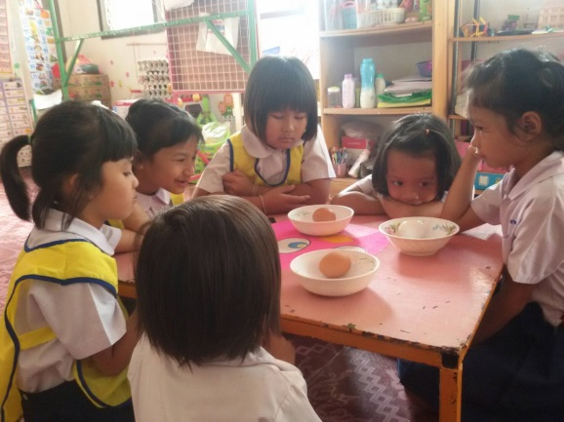
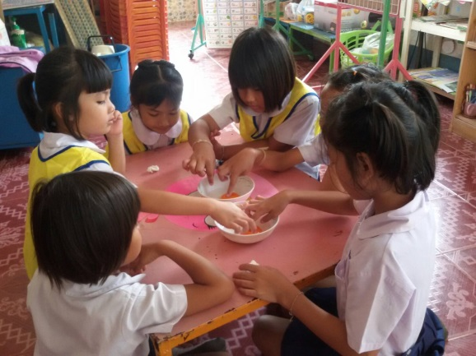

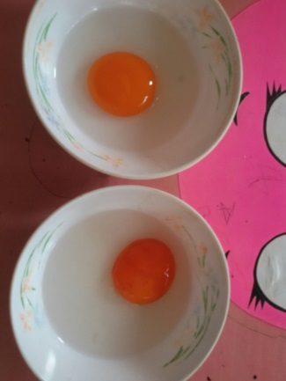
เด็ก ๆ สังเกตไข่ดิบ ไข่เค็มดิบ เด็ก ๆ สัมผัสไข่ดิบ ไข่เค็มดิบ

ไข่ดิบ ไข่เค็มดิบ

ขั้นที่ 5 บันทึกผล (20 ธันวาคม 2559)
เด็กและครูช่วยกันนำไข่เค็มมาต้มประมาณ 30 นาที แล้วผ่าไข่ครึ่งฟอง
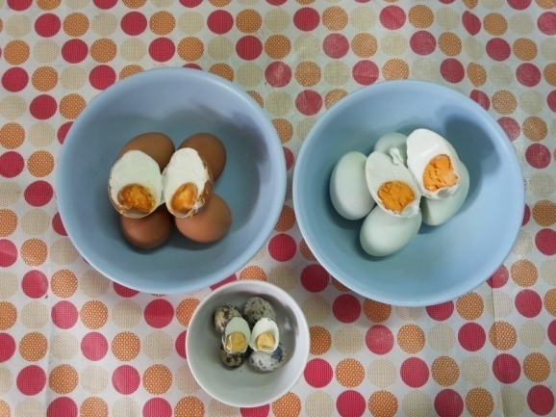
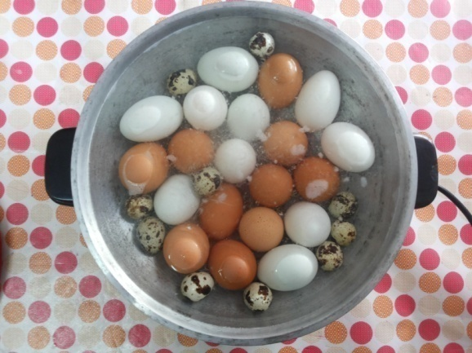

ต้มไข่เค็ม 30 นาที ไข่เค็มผ่าครึ่งฟอง

ผลการสังเกตไข่เค็มต้ม
ชนิดของไข่ | การแกะเปลือกไข่ | ลักษณะไข่ | กลิ่น | รสชาติ
ไข่เป็ด | แกะยากปานกลาง | -ไข่ขาวแข็งกว่าไข่ไก่ ไข่นกกระทา  -ไข่แดงมีขนาดใหญ่กว่าไข่ไก่ ไข่นกกระทา | - กลิ่นหอมเหมือนไข่ต้ม | -ไข่ขาวเค็มกว่า  ไข่ไก่ ไข่นกกระทา  -ไข่แดงไม่เค็ม มัน ๆ
ไข่ไก่ | แกะง่ายที่สุด | -ไข่ขาวนิ่มกว่าไข่เป็ด  -รอบๆไข่แดงจะมีสีเทา  -ไข่แดงมีขนาดเล็กกว่าไข่เป็ด | - กลิ่นหอมเหมือนไข่ต้ม | -ไข่ขาวเค็ม  -ไข่แดงไม่เค็ม  มัน ๆ เคี้ยวแล้วคล้ายเม็ดทราย
ไข่นกกระทา | แกะยากที่สุด | -ไข่ขาวนิ่ม แกะยาก เละ  -ไข่ขาวและไข่แดงมีขนาดเล็กกว่าไข่เป็ด ไข่ไก่ | -ไข่ขาวมีกลิ่นคล้ายไข่เน่า | -ไข่ขาวเค็ม  -ไข่แดงไม่เค็ม

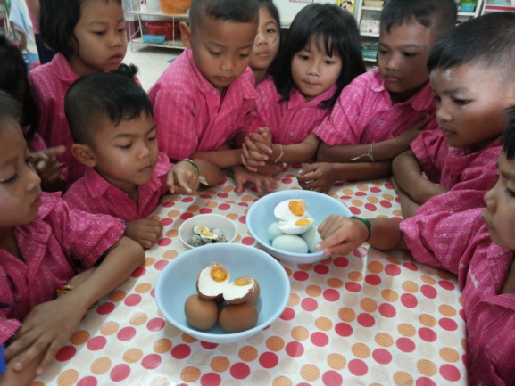
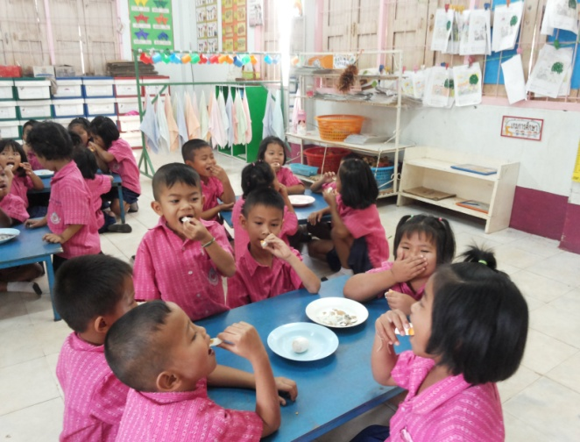

เด็ก ๆ สังเกตไข่เค็ม เด็ก ๆ ชิมไข่เค็ม
ขั้นที่ 6 สรุปและอภิปรายผล (20 ธันวาคม 2559)
เด็กๆ ช่วยกันอธิบายวิธีการทำไข่เค็มว่าจะต้องล้างไข่ให้สะอาด ตากให้แห้ง แล้วนำไปแช่ในน้ำเกลือแช่นาน ๆ ไข่จะเค็มมากขึ้น ไข่เป็ด ไข่ไก่ ไข่นกกระทา สามารถนำมาทำไข่เค็มได้และมีรสชาติเค็มเหมือนกัน ซึ่งตรงกับ เด็กๆ ได้ตั้งข้อสันนิษฐานไว้ เมื่อผ่าไข่ครึ่งฟอง ไข่แดงของไข่เป็ดจะมีขนาดใหญ่กว่าไข่ไก่ ไข่นกกระทา และชิมรสชาติ ไข่เค็มที่ทำด้วยไข่เป็ด จะมีรสชาติอร่อย กว่าไข่ไก่ไข่นกกระทา คนจึงนิยมรับประทานไข่เค็มที่ทำจากไข่เป็ด
ครู : เด็กๆ คิดว่าเปลือกไข่ที่จะนำไปทิ้งจะนำมาทำอะไรได้อีก
ฟ้าใส : หนูอยากเอาเปลือกไข่ที่แกะออกมาทำเป็นปุ๋ยใส่ต้นไม้ค่ะ
ชินจัง : เอาเปลือกไข่ไประบายสีแล้วห้อยหน้าห้องครับ
อิม : เอาเปลือกไข่ทากาวปะติดบนกระดาษค่ะ
เด็ก ๆ มีความสนใจอยากนำเปลือกไข่ที่เหลือทิ้งมาทำงานประดิษฐ์ต่อไป

ผลการพัฒนาความสามารถของเด็กปฐมวัย
1. ผลการพัฒนาความสามารถพื้นฐาน 4 ด้าน
1.1 ด้านการเรียนรู้
- เด็กรู้วิธีทำไข่เค็ม
1.2 ด้านภาษา
- เด็กมีพัฒนาการด้านภาษาจากการสนทนา การแสดงความคิดเห็น
- ทักษะด้านภาษาจากากรพูด การบรรยาย การเล่าเรื่อง จากสิ่งที่สังเกต
1.3 ด้านสังคม
- เด็กสามารถทำงานร่วมกับผู้อื่นได้
- เด็กสามารถแสดงความคิดเห็นร่วมกับคนอื่น
1.4 ด้านการเคลื่อนไหว และทักษะการรับรู้ผ่านประสามสัมผัส
- เด็กได้เคลื่อนไหวโดยการสำรวจเล้าเป็ด เล้าไก่ เล้านกกระทา
- เด็กได้ใช้ประสาทสัมผัสโดยการสังเกต สัมผัส ชิมรส
2. ผลการพัฒนาทักษะกระบวนการทางวิทยาศาสตร์
2.1 ทักษะการสังเกต
- ไปศึกษาแหล่งเรียนเล้าเป็ด เล้าไก่ เล้านกกระทา
- บอกลักษณะการสังเกตด้วยประสาทสัมผัสต่างๆ เช่นการสัมผัส การชิมรสชาติ การดมกลิ่น
2.2 ทักษะการพยากรณ์หรือการตั้งข้อสันนิษฐาน
- เด็กสามารถตั้งข้อสันนิษฐานที่คิดว่าทำไข่เค็มอย่างไร
-เด็กสามารถตั้งข้อสันนิษฐานว่าไข่ชนิดต่าง ๆ จะมีรสชาติเค็ม
2.3 ทักษะการจัดทำสื่อความหมายข้อมูล
- เด็กสามารถสรุปผลสิ่งที่สังเกตโดยการวาดภาพ

2.4 ทักษะการลงความเห็น
- เด็ก ๆ มีความเข้าใจว่าไข่เค็มจะต้องแช่ในน้ำเกลือ ถ้าแช่น้ำเกลือนานๆ จะทำให้เค็มมากขึ้น
2.5 ทักษะการหาค่าสเปสกับเวลา
- การทำไข่เค็มใช้เวลา 14 วัน
-การต้มไข่เค็มใช้เวลา 30 นาที
2.6 ทักษะการทดลอง
- เด็กได้ทดลองการทำไข่เค็มด้วยไข่เป็ด ไข่ไก่ ไข่นกกระทา
2.7 ทักษะการจำแนกประเภท
- เด็กบอกชื่อไข่เป็ด ไข่ไก่ ไข่นกกระทา

คำถามที่ 2 เปลือกไข่เอามาทำอะไรได้บ้าง

ขั้นที่ 1 ตั้งคำถามเกี่ยวกับปรากฏการณ์ธรรมชาติ (13 ธันวาคม 2559)
จากการที่เด็ก ๆได้แกะเปลือกไข่เค็ม เปลือกไข่ต้มจากอาหารกลางวัน เห็นเปลือกไข่ที่คุณแม่ทำอาหารให้รับประทานจากไข่เป็นประจำ และในตอนเย็นเลิกเรียนเด็กๆสังเกตเห็นเปลือกไข่ที่อยู่ร้านขนมโตเกียวหน้าโรงเรียนที่เจาะเป็นรูเอาไข่ออกทำขนมเหลือแต่เปลือก แล้วแม่ค้าได้นำเปลือกไข่ไปทิ้งทุกวัน เด็ก ๆ จึงอยากรู้ว่าเปลือกไข่เอามาทำอะไรได้บ้าง
ครูสนทนากับเด็กว่าเด็กๆอยากเอาเปลือกไข่ไปทำอะไร
แพรว : ตั้งบนโต๊ะกินข้าวค่ะ
ขิม : ทำเป็นดอกไม้ค่ะ
ฟ้าใส : เอาเปลือกไข่ไปทำปุ๋ยใส่ต้นไม้ค่ะ
ชินจัง : เอาเปลือกไข่ไปห้อยติดหน้าห้องเรียนครับ
ครู : การที่เด็ก ๆ จะนำเปลือกไข่ไปห้อย เราเรียกว่า โมบาย โมบายคือ เครื่องแขวนหมุนไปมาตามลมได้ งานศิลปะชนิดหนึ่งที่แขวนให้สมดุล
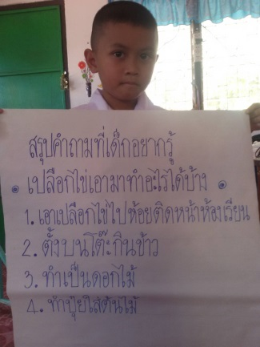
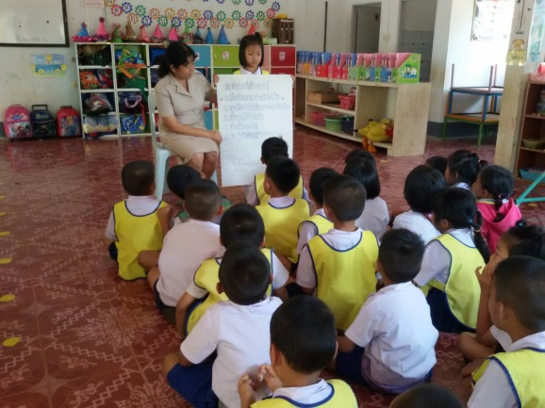

เด็กตั้งคำถามที่อยากรู้ คำถามที่เด็กอยากรู้
จากคำถามที่เด็กสนใจ 4 คำถาม ครูและเด็กร่วมกันสนทนาเพื่อให้เด็กเลือกคำถามที่จะนำมาสำรวจตรวจสอบ เด็กส่วนใหญ่เลือกคำถามที่ 1 เอาเปลือกไข่ไปห้อยติดหน้าห้องเรียนเพราะว่าอยากให้ห้องเรียนสวย ครูและเด็ก ๆ ตกลงว่า เราจะลองทำโมบายเปลือกไข่ไปห้อยหน้าห้องเรียน และมอบหมายให้เด็ก ๆ นำไข่มาจากบ้านเพื่อทำโมบายเปลือกไข่

จุดประสงค์
เพื่อศึกษาวิธีการทำโมบายจากเปลือกไข่
ขั้นที่ 2 รวบรวมความคิดและข้อสันนิษฐาน (13 ธันวาคม 2559)
เด็กและครูร่วมกันร้องเพลงไข่ไก่ไข่เป็ดและสนทนาร่วมกันเกี่ยวกับเนื้อเพลง และครูใช้คำถามกระตุ้นให้เด็กคิดและเล่าประสบการณ์เดิมเกี่ยวกับการทำโมบาย โดยใช้คำถามดังนี้
ครู : เด็ก ๆ เคยเห็นโมบายทำด้วยอะไรบ้างค่ะ
ชินจัง :ทำจากเปลือกหอยแล้วเอามาห้อยครับ
อ้อ : ทำจากฝาน้ำอัดลมแล้วร้อยเชือกค่ะ
เบนเท็น : เห็นตุ๊กตาโปเกมอนห้อยที่โลตัส ครับ
แพรว : หนูเห็น ที่บ้านภารโรงค่ะ ทำจากขวดน้ำพลาสติกเป็นรูปดอกไม้ แล้วห้อยด้วยเชือกค่ะ
ครู : เด็กๆรู้ไหมว่าเปลือกไข่ภาษาอังกฤษอ่านว่าอย่างไร E- G- G S-H-E-L-L อ่านว่า เอ้ก – เชลล์ แปลว่า เปลือกไข่
เบนเท็น E- G- G S-H-E-L-L อ่านว่า เอ้ก – เชลล์ แปลว่าเปลือกไข่
ฟ้าใส : E-G-G S-H-E-L-L อ่านว่า เอ้ก – เชลล์ แปลว่า เปลือกไข่ ค่ะ
ครู : เด็ก ๆจะเลือกเปลือกไข่อย่างไรมาทำโมบายให้สมดุล ไม่เอียง
มาร์ค : เลือกเปลือกไข่ที่มีขนาดเท่าๆ กันแขวน แล้วจะทำโมบายไม่เอียงครับ
แพรว : เลือกเปลือกไข่ที่มีขนาดเท่ากัน แล้วแขวนเปลือกไข่ให้ห่างเท่ากันค่ะ
เด็ก ๆ ช่วยกันตั้งข้อสันนิษฐานโดยแบ่งเด็กเป็น 4 กลุ่ม ๆ ละ 6 คน ครูใช้คำถามว่า “ เด็กๆจะมีวิธีทำโมบายจากเปลือกไข่อย่างไร ให้สวยงามและสมดุล ไม่เอียง” เด็ก ๆ แต่ละกลุ่มช่วยกันตั้งข้อสันนิษฐานอย่างน้อยกลุ่มละ 1 คำตอบ
กลุ่มที่ 1 ใช้เปลือกไข่เป็ด 5 ฟอง มัดเชือกแขวนเปลือกไข่ใส่รอบ ๆ ตะกร้า 4 ฟอง ใส่ตรงกลางตะกร้า 1 ฟอง จะได้โมบายเหมือนโคมไฟ สวยงามไม่เอียง
กลุ่มที่ 2 ใช้เปลือกไข่เป็ด 12 ฟอง มัดเชือกแขวนเปลือกไข่ใส่ไม้ไผ่ ให้ห่างๆ กัน จะได้โมบายที่สวยงามสมดุลไม่เอียง

กลุ่มที่ 3 ใช้เปลือกไข่ไก่ 6 ฟอง มัดเชือกแขวนเปลือกไข่ใส่สะดึง แขวนเปลือกไข่ให้ระยะห่างเท่ากัน แล้วมัดเชือกอีก 2 เส้น ที่วงกลมพลาสติก เพื่อแขวนโมบายจะได้โมบายที่สวยงาม สมดุลไม่เอียง
กลุ่มที่ 4 มัดเชือกที่แขวนเปลือกไข่ 3 ฟองใส่กิ่งไม้ ให้เชือกยาวเท่ากัน แล้วมัดเชือก อีก 1 เส้น ตรงกลางกิ่งไม้ เพื่อแขวนโมบาย จะได้โมบายที่สมดุล ไม่เอียง
ขั้นที่ 3 ทดสอบและปฏิบัติการสืบเสาะ (14 ธันวาคม 2559)
ครูสนทนากับเด็กๆ โดยใช้คำถาม “เด็ก ๆ มีวิธีการหาคำตอบอย่างไรจึงจะรู้ว่าเราจะทำโมบายจากเปลือกไข่อย่างไร ให้สวยงาม สมดุลไม่เอียง”
อิม : ที่บ้านหนูมีโมบายเปลือกหอยค่ะ หนูจะวาดรูปมาให้เพื่อนดูค่ะ
ชินจัง : ผมเห็นโมบายที่บ้านนักการภารโรง ผมจะไปถามครับ
ฟ้าใส : ให้คุณครูพาไปค้นคว้าในห้องสมุด ดูในอินเตอร์เนตที่ห้องเราค่ะ
แพรว : บ้านหนูก็มีโมบายค่ะ หนูจะถามแม่ว่าทำอย่างไร
ขิม : ไปถามครูที่ห้องศิลปะค่ะ หนูเคยเห็นพี่ ๆ ป.6 ทำค่ะ
เด็กและครูร่วมกันสรุปวิธีการหาคำตอบโดยครูจดบันทึก สรุปได้ดังนี้
1.วาดรูปโมบายที่บ้าน
2.ถามนักการภารโรง ,ถามคุณแม่
3.ครูพาไปค้นคว้าที่ห้องสมุด และดูในอินเตอร์เนต
4.ไปดูที่ห้องปฏิบัติการงานศิลปะของโรงเรียน
เด็กๆ ช่วยกันออกแบบวิธีบันทึกผลและนำเสนอผลงาน โดยครูใช้คำถาม “ เมื่อได้รับความรู้เรื่องการทำโมบายแล้ว เด็ก ๆ จะบันทึกผลอย่างไรบ้างแล้วจะนำเสนอผลงานให้คนอื่นรู้ได้อย่างไร”
อิม : วาดรูปให้เพื่อนดู
ฟ้าใส : ใช้โทรศัพท์ถ่ายรูป
เบนเท็น : เอาโมบายจากเปลือกไข่ให้ดูครับ
แพรวา : ติดโชว์ผลงานหน้าห้องเรียนค่ะ

ครูและเด็ก ๆ ไปดูห้องปฏิบัติการงานศิลปะของโรงเรียน ที่ห้องของคุณครูอภิญญา กุลบุตร์ คุณครู สอนวิชาศิลปะ คุณครูได้อธิบายแนะนำการระบายสี การใช้สี และแนะนำวิธีการทำโมบายหลอดกาแฟ โมบายดอกไม้ โมบายกระดาษ โมบายถ้วยพลาสติก ที่มีอยู่ในห้องศิลปะและให้ดูผลงานของพี่ ๆ ป.6 ที่ระบายสีรูปภาพต่างๆ
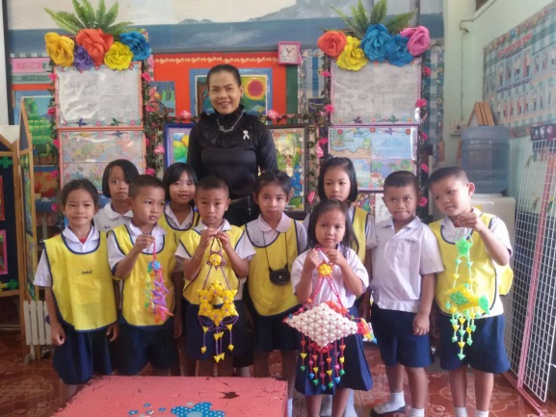
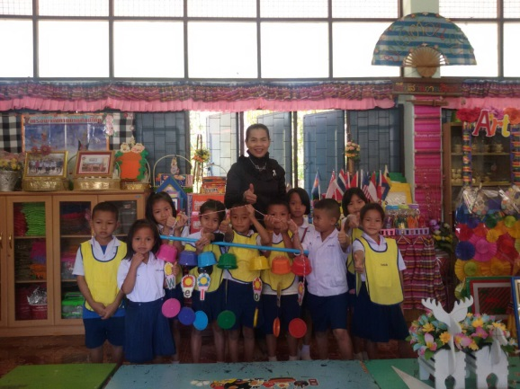

เด็ก ๆ ศึกษาการทำโมบายด้วยหลอดกาแฟที่ห้องศิลปะ เด็ก ๆ ศึกษาการทำโมบายด้วยถ้วยพลาสติกที่ห้องศิลปะ
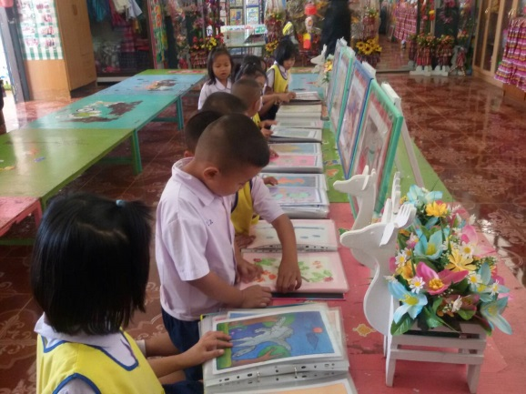
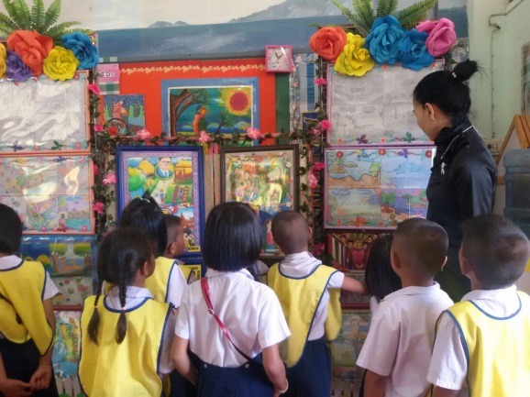

เด็ก ๆ ศึกษาการระบายสีที่ห้องศิลปะ
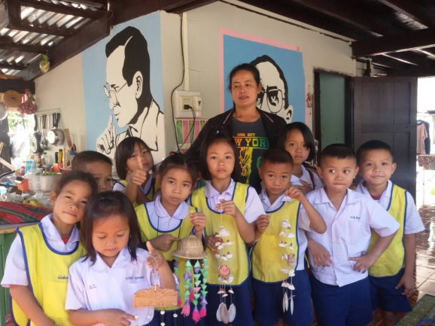
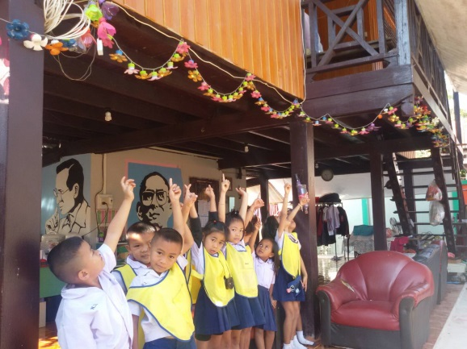

เด็ก ๆ ศึกษาการทำโมบายจากเปลือกหอย เด็ก ๆ ศึกษาการทำโมบายดอกไม้จากขวดน้ำพลาสติก ที่บ้านพักนักการภารโรง
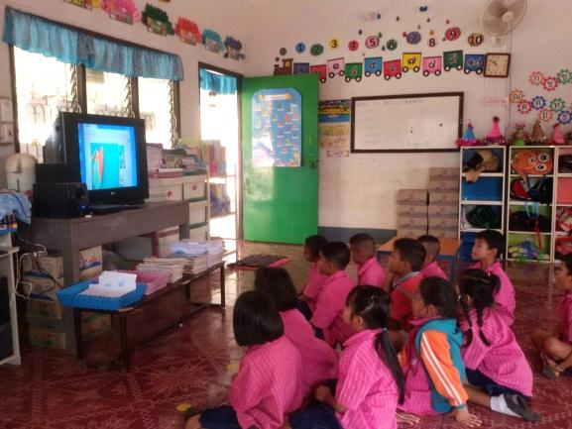
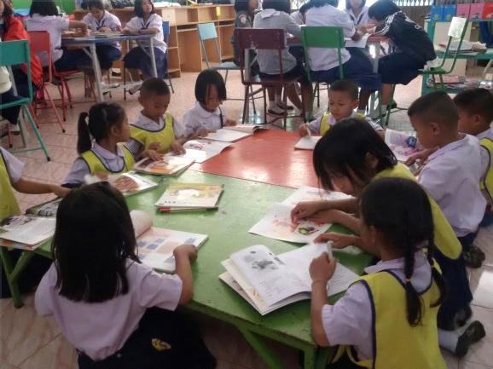

เด็ก ๆ ศึกษาค้นคว้าการทำโมบายในห้องสมุด เด็ก ๆ ศึกษาค้นคว้าการทำโมบายในอินเตอร์เนต ยูทูป
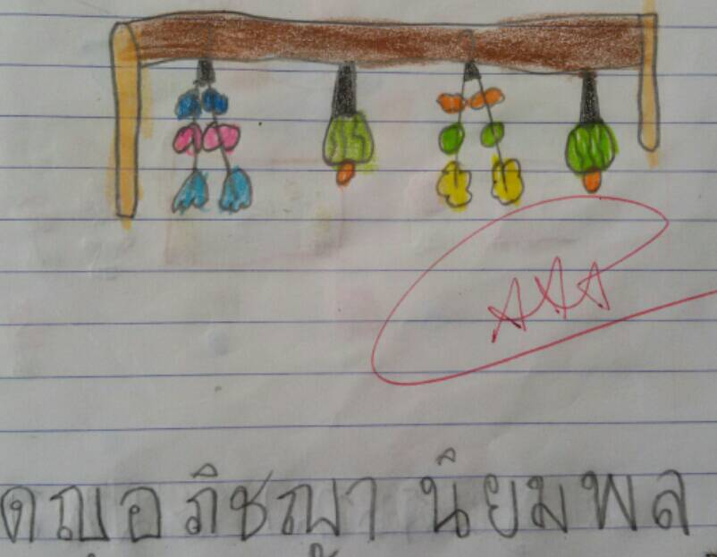
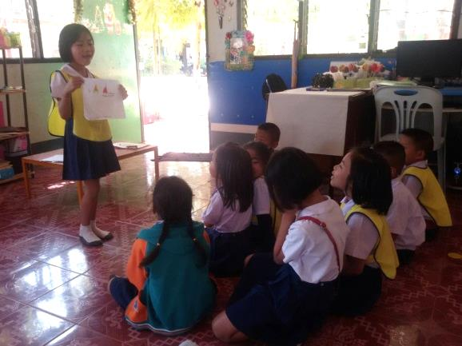

เด็กวาดรูปโมบายที่บ้าน เด็กออกมาเล่าโมบายให้เพื่อนๆ ฟัง
หลังจากที่เด็ก ๆ หาวิธีค้นหาคำตอบการทำโมบาย โดยถามคุณแม่ นางกุสุมา ทองมุน คุณแม่ของ ด.ญ.รัตนสุดา แก้วเวียงชัย ถามนักการภารโรงของโรงเรียน นางประภาพร ตรุษสีดา และให้ครูพาไปศึกษาค้นคว้าในห้องสมุด ศึกษาในอินเตอร์เนต และห้องศิลปะ แล้วนั้น เด็กและครูร่วมกันสรุปเกี่ยวกับโมบายที่ได้ไปศึกษามาได้คำตอบดังนี้ โมบายทำจากวัสดุหลายอย่าง เช่น หลอดกาแฟ กระดาษ ลูกปัด เปลือกหอย ขวดน้ำพลาสติก โดยการออกแบบเป็นรูปต่าง ๆ ผูกมัดด้วยเชือก เส้นเอ็น ร้อยติดกัน เว้นระยะห่าง เท่าๆ กัน แขวนแล้วไม่เอียง มีความสมดุล สวยงาม เด็กๆ ได้ตกลงร่วมกันว่าจะทำโมบายจากเปลือกไข่ให้มีสีสวยงาม มีความสมดุลไม่เอียง เหมือนกับที่ได้ไปศึกษามา ครูจึงให้เด็กๆช่วยกันนำไข่เป็ด ไข่ไก่ ไข่นกกระทา มาจากบ้านเพื่อมาทำโมบายจากเปลือกไข่

ขั้นที่ 3 ทดสอบและปฏิบัติการสืบเสาะ (15 ธันวาคม 2559)
3.1 ครูเชิญวิทยากร คือ นางประภาพร ตรุษสีดา นักการภารโรงของโรงเรียน มาสาธิตการทำโมบาย ให้เด็ก ๆ ดู
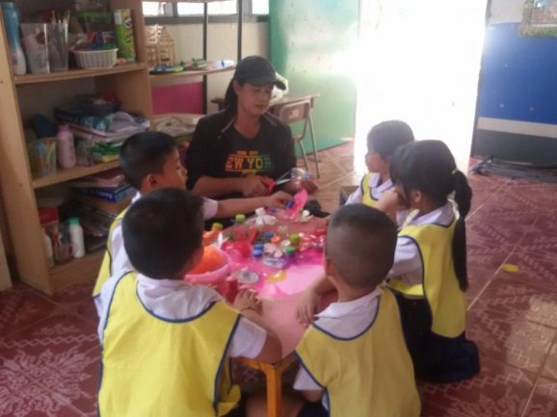
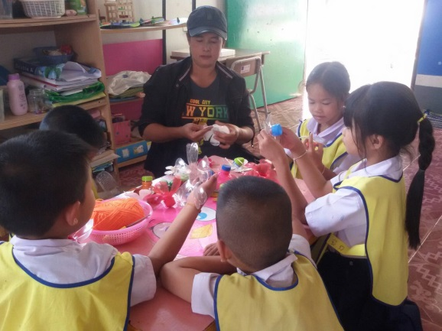

1.นำขวดพลาสติกด้านฝาขวดมาตัด 2.ตัดขวดพลาสติกให้เป็นกลีบดอกไม้ ระบายสี
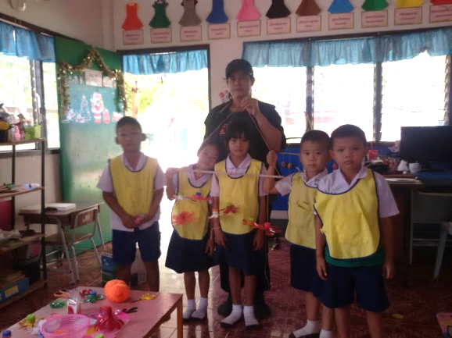
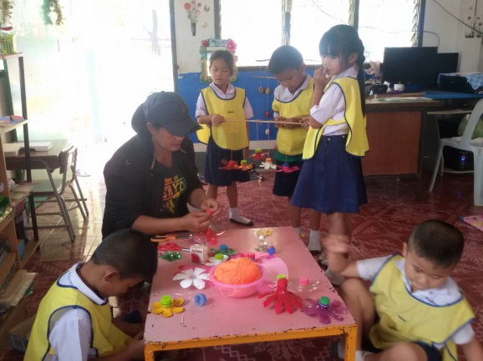

3.มัดเชือกใส่ไม้แล้วร้อยฝาขวดประกอบเป็นโมบาย 4.โมบายดอกไม้จากขวดน้ำพลาสติก
3.2 จากการที่เด็กๆ ได้ดูการสาธิตการทำโมบายดอกไม้จากขวดน้ำพลาสติกแล้ว ครูแบ่งเด็กออกเป็น 4 กลุ่ม กลุ่มละ 6 คน ช่วยกันวางแผนการออกแบบโมบายจากเปลือกไข่ตามจินตนาการ ดังนี้
กลุ่มที่ 1 ใช้เปลือกไข่เป็ด 5 ฟอง ระบายสี มัดเชือก ร้อยใส่ตะกร้า
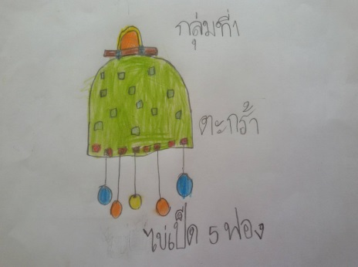

กลุ่มที่ 2 ใช้เปลือกไข่เป็ด ไข่ไก่ 12 ฟอง ระบายสี มัดเชือกใส่ไม้ไผ่
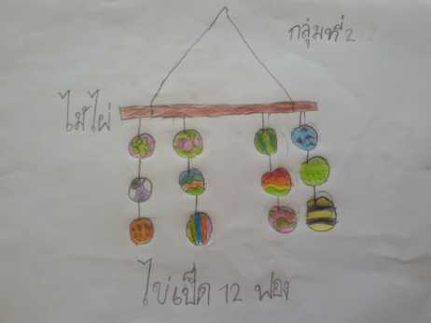

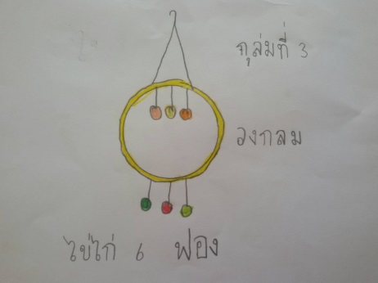
กลุ่มที่ 3 ใช้เปลือกไข่ไก่ 6 ฟอง ระบายสี มัดเชือก ร้อยใส่สะดึง

กลุ่มที่ 4 ใช้เปลือกไข่ไก่ 3 ฟอง ระบายสี มัดเชือกใส่กิ่งไม้
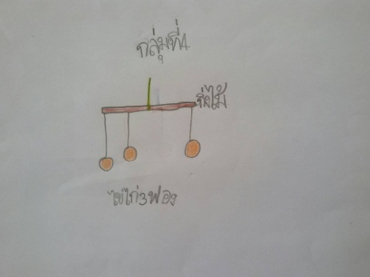

3.3 ครู : เด็ก ๆ จะมีวิธีทำอย่างไรให้เปลือกไข่มีสีสวย ๆ
แคน : ทาด้วยสีน้ำครับ
ขิม : เอาเปลือกไข่ไปชุบน้ำสีผสมอาหารค่ะ
แพรว : ใช้สีทาบ้านทาเปลือกไข่ค่ะ
แพม : ไข่เป็ดมีสีขาวจะระบายสีได้สวยกว่าไข่ไก่ ไข่นกกระทาค่ะ
ฟ้าใส : ใช้สีโปสเตอร์ค่ะ เพราะหนูเคยไประบายสีตุ๊กตาที่ร้าน
ครู : สีชมพู สีเขียว สีฟ้า ภาษาอังกฤษอ่านว่าอย่างไร
เบนเท็น : GREEN อ่านว่า กรีน สีเขียวครับ
แคน : BULE อ่านว่า บูล สีฟ้าครับ
อิม : PINK อ่านว่า พิ้ง สีชมพูค่ะ
เด็ก ๆ เลือกระบายสีเปลือกไข่ เด็กส่วนใหญ่เลือกระบายสีเปลือกไข่ด้วยสีโปสเตอร์ เพราะมีสีสวยเข้มกว่าสีน้ำ และล้างออกได้ง่าย ครูและเด็กจึงตกลงร่วมกันว่าจะใช้สีโปสเตอร์ระบายสีเปลือกไข่และตกแต่งให้สวยงามตามจินตนาการของตนเอง
3.4 ครูเชิญวิทยากรนางภัทธิษา นิยมพล ผู้ปกครองของ ด.ญ.อภิชญา นิยมพล และ น.ส.มานิตย์ สุดเฉลียว ผู้ปกครองของ ด.ญ.ณัฐมน ภูปัญญา มาสาธิตวิธีระบายสีเปลือกไข่ด้วยสีโปสเตอร์ให้เด็กๆ ดู
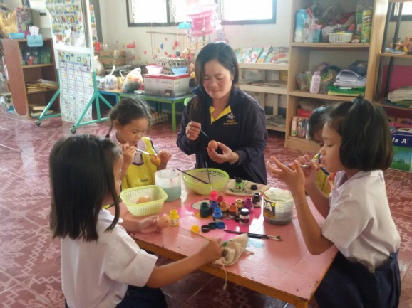
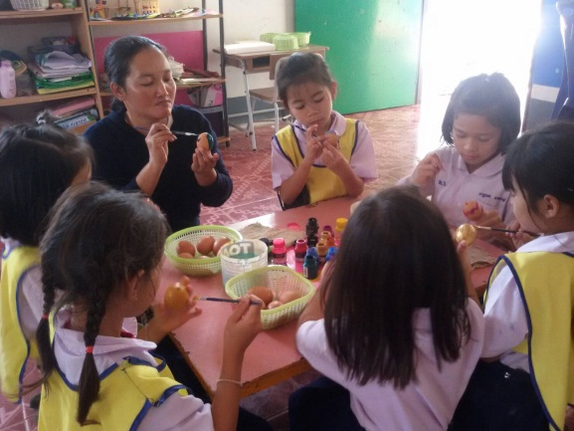

นางภัทธิษา นิยมพล ผู้ปกครองของ น.ส.มานิตย์ สุดเฉลียว ผู้ปกครองของ ด.ญ.อภิชญา นิยมพล ด.ญ.ณัฐมน ภูปัญญา

3.5 เด็กและครูร่วมกันสรุปวัสดุอุปกรณ์และวิธีทำโมบายจากเปลือกไข่ ดังนี้
วัสดุอุปกรณ์
1.เปลือกไข่เป็ด ไข่ไก่ ไข่นกกระทา
2.ตะกร้าพลาสติกใบเล็ก ไม้ไผ่ กิ่งไม้ สะดึง (ใช้ด้านในของสะดึง)
3.สีโปสเตอร์ พู่กัน
4.กระป๋องใส่น้ำล้างพู่กัน ,น้ำ
5.เชือกไหมพรมคละสี , กรรไกร
6.ไม้เสียบผลไม้,ไม้จิ้มฟัน
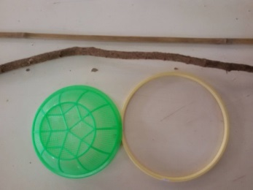
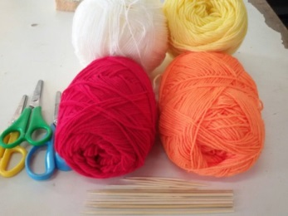
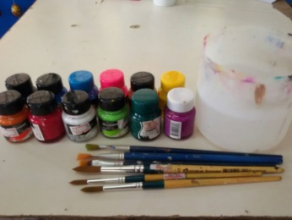
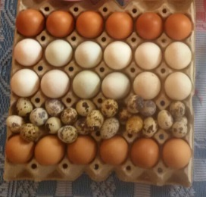

เปลือกไข่ ตะกร้า ไม้ไผ่ กิ่งไม้ สะดึง สีโปสเตอร์ พู่กัน เชือกไหมพรม,กรรไกร,ไม้
วิธีทำ
1.เลือกไข่ที่มีขนาดเท่าๆกัน แล้วนำไข่มาเจาะเปลือกตรงกลางด้านแหลม (เพราะจะทำให้ไข่ไม่แตกทั้งฟอง จะแตกเฉพาะรูที่เจาะ) เอาไข่ดิบออกจากเปลือก แล้วนำเปลือกไข่ไปล้างให้สะอาด ตากให้แห้ง
2.ระบายสีเปลือกไข่ด้วยสีโปสเตอร์ตามจินตนาการของตนเอง แล้วตากให้แห้ง
3. ตัดไม้จิ้มฟันยาว 2 เซนติเมตร มัดเชือกที่จุดกึ่งกลางไม้แล้วร้อยลงไปในรูเปลือกไข่ที่ระบายสีแล้ว
4.นำเปลือกไข่ที่ร้อยเชือกแล้วมาประกอบเป็นโมบายตามกลุ่มของตนเองที่ได้ออกแบบไว้
5.สังเกตความสมดุลของโมบาย ตกแต่งให้สวยงามแล้วนำไปแขวนโชว์หน้าห้อง

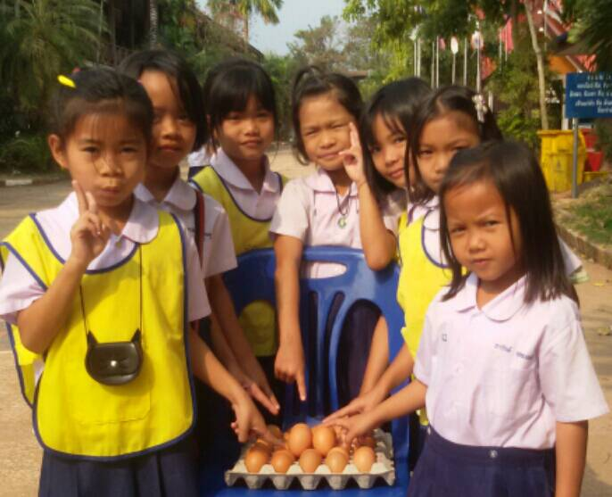
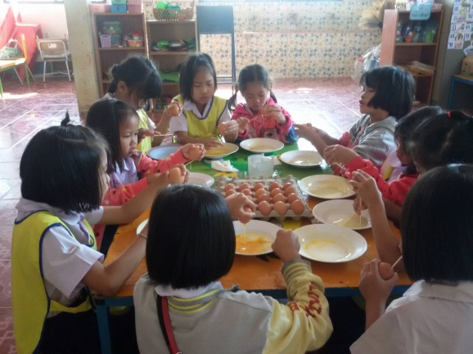

เด็ก ๆ เลือกไข่ที่มีขนาดเท่าๆ กัน การนำไข่ดิบออกจากเปลือกไข่
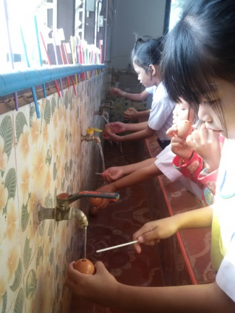
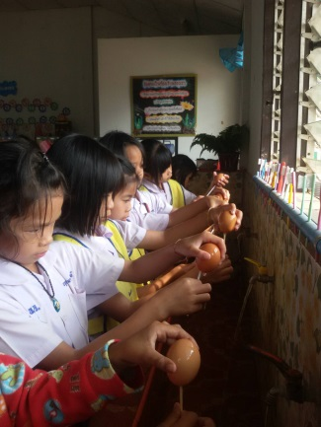

การล้างเปลือกไข่
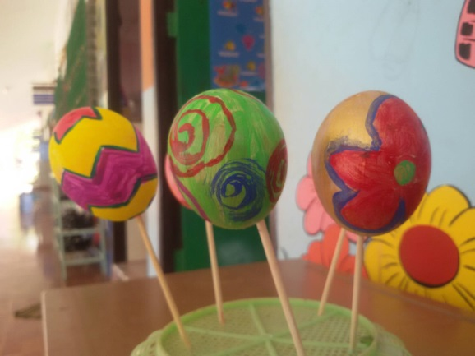
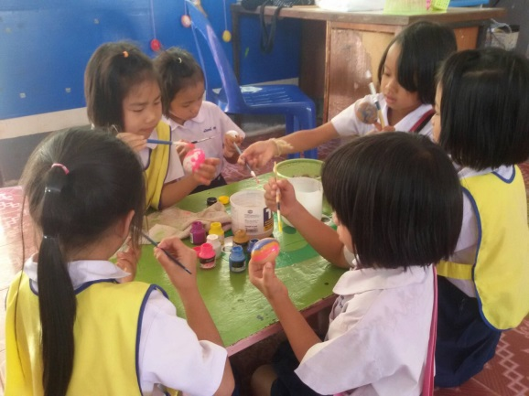

การระบายสีเปลือกไข่ ตาก เปลือกไข่ที่ระบายสีแล้ว

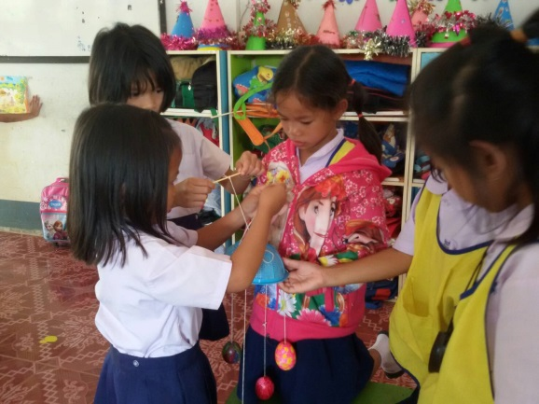
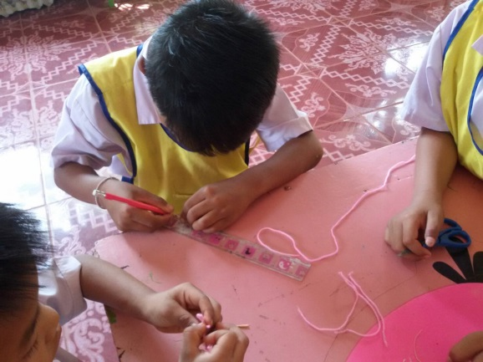

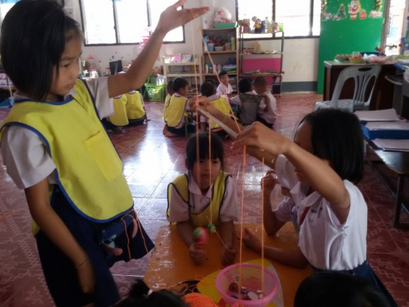
วัดไม้จิ้มฟันยาว 2 เซนติเมตร มัดเชือกประกอบโมบาย
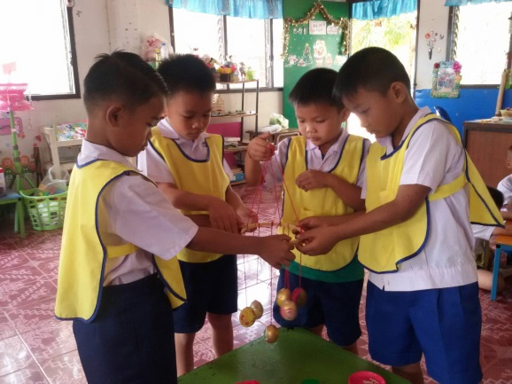

เด็ก ๆ แก้ไขโมบายให้สมดุล เด็กสังเกตและแก้ไขโมบายให้สมดุล

ขั้นที่ 4 สังเกตและบรรยาย (16 ธันวาคม 2559)
เด็ก ๆ สังเกตโมบายจากเปลือกไข่โดยใช้ตาราง

กลุ่ม | รูปโมบาย | ลักษณะของโมบาย | ความสมดุลของ  โมบาย | ปัญหาในการทำงาน
กลุ่มที่ 1  กลุ่ม | ครั้งที่ 1  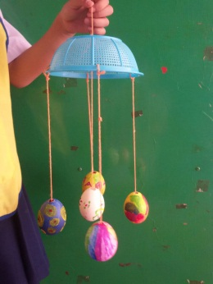  รูปโมบาย | - นำไข่ที่ระบายสีมัดเชือกเสร็จแล้วมาประกอบเข้ากับขอบตะกร้า  ในระยะห่างเท่าๆกัน 4 ฟอง และมัดตรงกลางตะกร้า 1 ฟอง  - มัดเชือกข้างบนตะกร้าเพื่อเป็นที่แขวน  ลักษณะของโมบาย | - สมดุล ไม่เอียง สวยงาม  - หมุนตามลมได้  ความสมดุลของ  โมบาย | - ต้องระวังไข่แตก  ปัญหาในการทำงาน
กลุ่มที่ 2 | ครั้งที่ 1  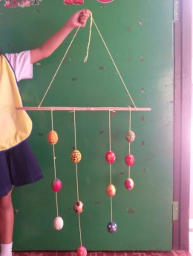 | -นำไข่ที่ระบายสีมัดเชือก  ร้อยเป็นเส้น 1 เส้น ใช้ไข่ 3 ฟอง จำนวน 4 เส้น เสร็จแล้วนำมาประกอบกับไม้ไผ่เว้นระยะห่างกันเท่าๆกัน  -มัดเชือกปลายไม้ไผ่ทั้งสองด้าน เพื่อทำที่แขวน | -สมดุล ไม่เอียง สวยงาม  -หมุนตามลมได้ | - ต้องระวังไข่แตก เปลือกไข่แตก 2 ฟอง ต้องหาเปลือกไข่มาเพิ่ม
กลุ่มที่ 3  กลุ่ม | ครั้งที่ 1  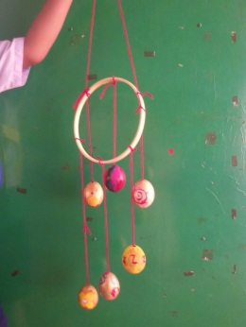  ครั้งที่ 2 (แก้ไข)  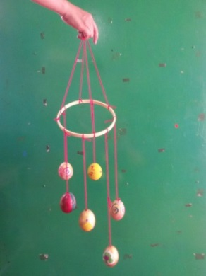  รูปโมบาย | -นำเปลือกไข่ที่ระบายสีมัดเชือกเสร็จแล้ว 6 ฟอง มาประกอบเข้ากับสะดึง  เว้นระยะห่างเท่ากัน  -มัดเชือก 1 เส้นเพื่อจับแขวนโมบาย  -มัดเชือกเพิ่มอีก 1 เส้นเพื่อจับแขวนโมบายแล้วจัดระยะห่างเชือกให้เท่ากัน  -ขยับเชือกที่ร้อยเปลือกไข่ให้ห่างเท่าๆกันอีกครั้ง  ลักษณะของโมบาย | -โมบายเอียงมาก  -หมุนตามลมได้  -โมบายเอียงเล็กน้อย  -หมุนตามลมได้  ความสมดุลของ โมบาย | -ทำยากต้องระวังไข่แตก  -มัดเชือกยาก  -การขยับเชือก 2 เส้นที่แขวนโมบายให้ได้ระยะห่างเชือกเท่าๆกัน  -ขยับเชือกที่ร้อยเปลือกไข่ทีละน้อยให้ห่างเท่าๆกัน  ปัญหาในการทำงาน
กลุ่มที่ 3 | ครั้งที่ 3 (แก้ไข)  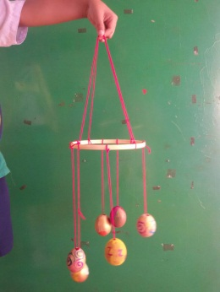 | -ขยับเชือกที่ร้อยเปลือกไข่ ทีละน้อยและสังเกตดูโมบายว่าสมดุลหรือไม่ | -สมดุล ไม่เอียง สวยงาม  -หมุนตามลมได้ | -การขยับเชือกที่ร้อยเปลือกไข่ ที่ต้องขยับทีละน้อย
กลุ่มที่ 4 | ครั้งที่ 1  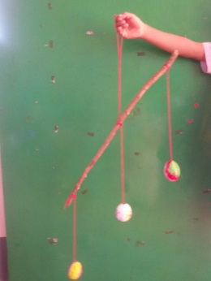  ครั้งที่ 2 (แก้ไข)  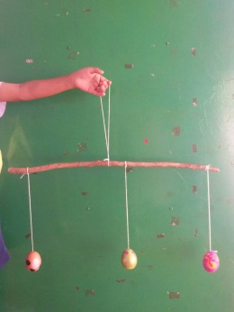 | -นำเปลือกไข่ที่ระบายสีมัดเชือกเสร็จแล้ว 3 ฟอง มาประกอบเข้ากิ่งไม้ เว้นระยะห่างเท่าๆ กัน  -มัดเชือก 1 เส้นตรงกลางกิ่งไม้เพื่อจับแขวนโมบาย  -ขยับเชือกเส้นตรงกลางกิ่งไม้ไปด้านที่เอียงลงต่ำ 2-3 ครั้ง โดยขยับทีละน้อย แล้วสังเกตดูโมบายว่าสมดุลหรือไม่ | -โมบายเอียงมาก  -หมุนตามลมได้  -สมดุล ไม่เอียง สวยงาม  -หมุนตามลมได้ | -มัดเชือกยาก  มัดแล้วหลุด  ต้องมัดหลาย ๆ ครั้ง  -กิ่งไม้มีขนาดไม่เท่ากัน ด้านหนึ่งใหญ่ ด้านหนึ่งเล็ก

ขั้นที่ 5 บันทึกข้อมูล (16 ธันวาคม 2559)
เด็ก ๆ บันทึกผลการสังเกตด้วยการวาดภาพโมบาย กลุ่มของตนเอง
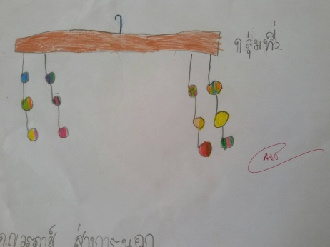
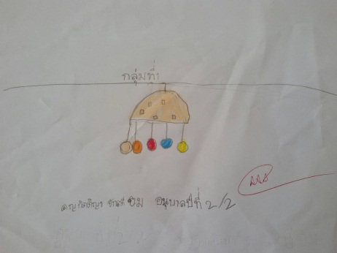

เด็กๆ วาดภาพโมบายกลุ่มที่ 1 เด็กๆ วาดภาพโมบายกลุ่มที่ 2
เด็กๆ ช่วยกันนำโมบายที่สมดุลแล้วไปแขวนที่หน้าห้องเรียน ครูให้เด็ก ๆ วาดภาพโมบายที่แขวนโชว์หน้าห้องเรียน
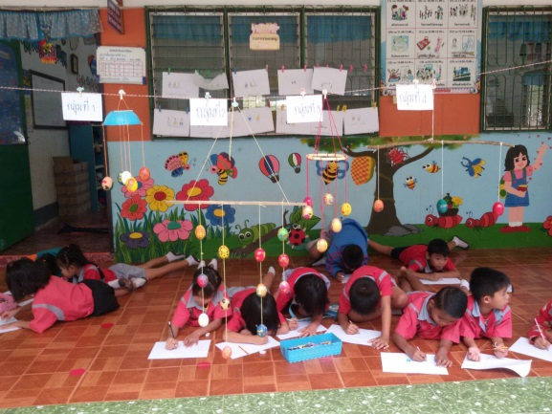
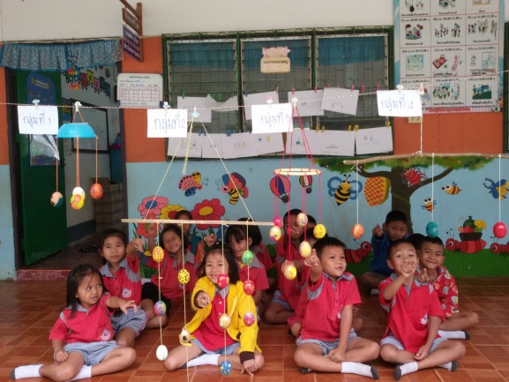

เด็ก ๆ แขวนโชว์โมบายไว้หน้าห้องเรียน เด็ก ๆ วาดภาพโมบาย
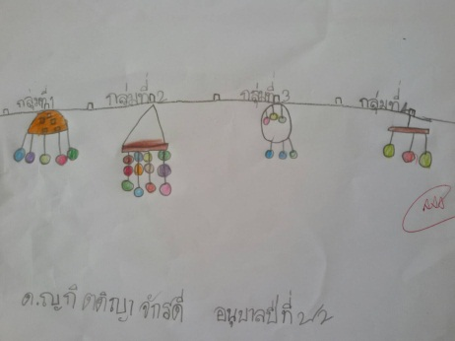
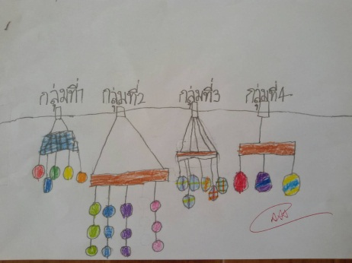

เด็กๆ บันทึกผลการสังเกต เด็กๆ วาดภาพโมบายกลุ่มที่1,2,3,4

ขั้นที่ 6 สรุปและอภิปรายผล (19 ธันวาคม 2559)
เด็ก ๆ มีความสนใจและตั้งใจทำกิจกรรม เด็กๆช่วยกันอธิบายวิธีทำโมบายจากเปลือกไข่ ว่าต้องเลือก ไข่ที่มีขนาดเท่าๆกัน แล้วเจาะเปลือกไข่ เอาไข่ดิบออกมา นำเปลือกไข่ไปล้างน้ำให้สะอาด ตากให้แห้ง ระบายสีเปลือกไข่ตามจินตนาการ ตากให้แห้ง มัดเชือกที่จุดกึ่งกลางไม้ร้อยลงในรูเปลือกไข่ แล้วนำไปร้อย ติดวัสดุอุปกรณ์กลุ่มของตนเอง
กลุ่มที่ 1 ประกอบโมบายเปลือกไข่ที่ร้อยเป็นเส้น ๆ ละ 1 ฟอง จำนวน 5 เส้น โดยใช้เปลือกไข่ที่มี ขนาดเท่าๆกัน แล้วมัดรอบ ๆ ขอบตะกร้า 4 เส้น มัดที่ตรงกลางตะกร้า 1 เส้น ในระยะห่างเท่าๆ กันแล้วมัดเชือก 1 เส้น เพื่อทำที่แขวนโมบายตรงกลางตะกร้า ปรากฏว่าโมบายมีความสมดุลสวยงามไม่เอียง ตรงตามการตั้งข้อสันนิษฐาน
กลุ่มที่ 2 ประกอบโมบายเปลือกไข่ที่ร้อยเป็นเส้น ๆ ละ 3 ฟอง จำนวน 4 เส้น โดยใช้เปลือกไข่ที่มีขนาดเท่าๆกัน มัดกระจายตามไม้ไผ่ให้มีระยะห่างเท่าๆกัน แล้วมัดเชือกที่ปลายไม้ไผ่ทั้ง 2 ด้าน เพื่อทำที่แขวนโมบาย ปรากฏว่าโมบายมีความสมดุลสวยงามไม่เอียง ตรงตามการตั้งข้อสันนิษฐาน
กลุ่มที่ 3 ประกอบโมบายเปลือกไข่ที่ร้อยเป็นเส้น ๆ ละ 1 ฟอง จำนวน 6 เส้น โดยใช้เปลือกไข่ที่มีขนาดเท่าๆกัน มัดรอบขอบสะดึงให้มีระยะห่างเท่าๆกัน แล้วมัดเชือกอีก 1 เส้น เพื่อทำที่แขวนโมบาย ปรากฏว่าโมบายเอียงมาก ไม่ตรงตามการตั้งข้อสันนิษฐาน ต้องแก้ไข
ครั้งที่ 1 มัดเชือกเพิ่มอีก 1 เส้น เพื่อทำที่แขวนโมบาย จัดระยะห่างเชือกให้เท่ากัน ขยับเชือกที่ร้อยเปลือกไข่ให้ห่างเท่าๆกันอีกครั้ง ปรากฏว่า โมบายเอียงเล็กน้อย
ครั้งที่ 2 ขยับเชือกที่ร้อยเปลือกไข่ ทีละน้อยแล้วสังเกตดูโมบาย ปรากฏว่าโมบายมีความสมดุล ตรงตามการตั้งข้อสันนิษฐาน
กลุ่มที่ 4 ประกอบโมบายเปลือกไข่ที่ร้อยเป็นเส้น ๆ ละ 1 ฟอง จำนวน 3 เส้น โดยใช้เปลือกไข่ที่มี ขนาดเท่าๆกัน มัดกระจายตามกิ่งไม้ให้มีระยะห่างเท่าๆกัน แล้วมัดเชือกอีก 1 เส้น ตรงกลางกิ่งไม้ เพื่อทำที่แขวนโมบายปรากฏว่าโมบายเอียงมาก ไม่ตรงตามการตั้งข้อสันนิษฐานต้องแก้ไข
ครั้งที่ 1 ขยับเชือกที่แขวนโมบายตรงกลางกิ่งไม้ไปด้านที่เอียงลงต่ำ ทีละน้อย เพราะว่ากิ่งไม้ ด้าน ที่เอียงลงต่ำมีขนาดใหญ่กว่าอีกด้าน แล้วสังเกตดูโมบาย ขยับเชือกที่แขวนโมบาย 2-3 ครั้ง ปรากฏว่า โมบายมีความสมดุล ตรงตามการตั้งข้อสันนิษฐาน

โมบายที่สมดุล

โมบายกลุ่มที่ 1 โมบายกลุ่มที่ 2 โมบายกลุ่มที่ 3 โมบายกลุ่มที่ 4
ในขณะทำกิจกรรมเด็ก ๆ ต้องเพิ่มความระมัดระวังไม่ให้เปลือกไข่แตก เด็ก ๆ จึงสนใจอยากใช้วัสดุอย่างอื่น ที่ไม่แตกง่ายมาทำโมบาย เช่น ขวดพลาสติก กระดาษ หลอดกาแฟ ซึ่งครูและเด็กตกลงร่วมกันว่าจะทำเป็นโครงงานต่อไป

ผลการพัฒนาความสามารถของเด็กปฐมวัย
1. ผลการพัฒนาความสามารถพื้นฐาน 4 ด้าน
1.1 ด้านการเรียนรู้
- เด็กรู้จักวิธีการทำโมบายจากเปลือกไข่
- เด็กรู้จักวิธีการมัดเชือก การแขวนโมบาย
- เด็กรู้จักวิธีการระบายสีโปสเตอร์
- เด็กรู้จักวิธีการนำไข่ดิบออกจากเปลือกไข่
1.2 ด้านภาษา
- เด็กมีพัฒนาการด้านภาษาจากการสนทนาโต้ตอบและการแสดงความคิดเห็น
- เด็กได้พูด การอธิบาย การเล่าเรื่อง จากสิ่งที่สังเกต
1.3 ด้านสังคม
- เด็กสามารถทำงานร่วมกับผู้อื่นได้
- เด็กสามารถแสดงความคิดเห็นของตนเองและรู้จักยอมรับฟังความคิดเห็นของผู้อื่น
-เด็กสามารถปฏิบัติตามข้อตกลงของห้องเรียนได้
1.4 ด้านการเคลื่อนไหว
- เด็กได้เคลื่อนไหวโดยการไปศึกษาห้องศิลปะของโรงเรียน ห้องสมุด บ้านพักนักการภารโรง
- เด็กได้ใช้ประสาทสัมผัสในการลงมือทำโมบายจากเปลือกไข่
- เด็กได้ฝึกกล้ามเนื้อในการจับพู่กันระบายสี
2. ผลการพัฒนาทักษะกระบวนการทางวิทยาศาสตร์
2.1 ทักษะการสังเกต
- สังเกตลักษณะของเปลือกไข่เป็ด ไข่ไก่ ไข่นกกระทา
- สังเกตการระบายสีเปลือกไข่
-สังเกตการผสมสี
2.2 ทักษะการพยากรณ์หรือการตั้งข้อสันนิษฐาน
- เด็กสามารถตั้งข้อสันนิษฐานที่คิดว่าจะออกแบบโมบายอย่างไร ถึงจะทำให้โมบายออกมาสวยงามไม่เอียง และมีความสมดุล
2.3 ทักษะการจัดกระทำและสื่อความหมายข้อมูล
- เด็กสามารถสรุปผลสิ่งที่สังเกตโดยการวาดภาพ
2.4 ทักษะการลงความเห็นจากข้อมูล
- เด็ก ๆ มีความเข้าใจว่าวิธีทำโมบายไม่ให้เอียงและมีความสมดุล จะต้องใช้เปลือกไข่ขนาดเท่าๆกัน มัดเชือกให้มีระยะห่างเท่าๆกันและหาจุดกึ่งกลางของโมบาย มัดเชือกแขวนติดโชว์หน้าห้องเรียน
2.5 ทักษะการวัด
-การวัดขนาดไม้ 2 เซนติเมตร
-การเลือกเปลือกไข่ที่มีขนาดเท่าๆ กัน
-การมัดเชือกร้อยเปลือกไข่ การมัดเชือกแขวนโมบาย ให้มีระยะห่างเท่าๆกัน เพื่อทำให้โมบาย เกิดความสมดุล
-การหาจุดกึ่งกลางของโมบาย
2.6 ทักษะการจำแนกประเภท
-การแยกเปลือกไข่เป็ด ไข่ไก่ ไข่นกกระทา
-บอกชื่อสีที่ใช้ระบายเปลือกไข่

ภาคผนวก

ภาคผนวก
คำคล้องจอง ข.เอ๋ย ข.ไข่
ข.เอ๋ย ข.ไข่ ไข่เป็ด ไข่ไก่
ไข่ปู ไข่ปลา ล้วนมีประโยชน์
เป็นโภชนา คนเรานำมา
เป็นอาหารเอย
เพลงแม่ไก่ออกไข่
แม่ไก่ออกไข่วันละฟอง ไข่วันละฟอง ไข่วันละฟอง
แม่ไก่ออกไข่ทุกวัน 1 วันได้ไข่ 1 ฟอง
แม่ไก่ออกไข่วันละฟอง ไข่วันละฟอง ไข่วันละฟอง
แม่ไก่ออกไข่ทุกวัน 2 วันได้ไข่ 2 ฟอง
(ร้องซ้ำจนครบสิบฟอง)

